
Niakaling1991
GROUPE DE SUIVI BUDGETAIRE
MALI

ETUDE SUR LE SUIVI DE L’UTILISATION DES RESSOURCES ALLOUEES A LA PRISE EN CHARGE DE LA CESARIENNE AU MALI
DE 2005 A 2014

RAPPORT FINAL

24 Août 2015

Table des matières

Table des matières 2
Résumé Exécutif : 4
INTRODUCTION 8
PREMIERE PARTIE : APERCU TECHNIQUE 11
I. CONTEXTE ET JUSTIFICATION 11
II. OBJECTIFS 11
1. Objectif général: 11
2. Objectifs spécifiques : 11
III. CADRE THEORIQUE DE L’ETUDE 12
1. Définition de quelques concepts clés 12
2. Compréhension du processus 12
IV. METHODOLOGIE DE TRAVAIL 13
DEUXIEME PARTIE : EXPLOITATION DES DONNEES EXISTANTES 15
V. REVUE DE LA LITTERATURE 15
VI. SYNTHESE DU RAPPORT DE LA DIRECTION NATIONALE DE LA SANTE : mise en œuvre de 2005 à 2013 « Gratuité de la césarienne » 16
1. Nombre de césarienne 17
2. Taux de césarienne 17
3. Décès des mères après césarienne de 2005 à 2013 18
4. Causes de décès des mères après césarienne de 2005 à 2013 19
VII. DONNEES BUDGETAIRES 20
1. Coût moyen par césarienne 21
2. Tableau 7 : Evolution de la subvention de l’Etat en faveur de la césarienne (en milliers de FCFA) 22
3. Evolution du budget par région 23
TROISIEME PARTIE : ENQUETES REALISEES 26
VIII. DONNEES DE L’ENQUETE REALISEE 26
1. Déroulement de l’enquête 26
2. Plan de traitement et d’analyse des données 26
3. Aspects éthiques et réglementaires 26
• Autorisation d’enquête 26
• Consentements éclairés des sujets à interviewer 26
4. Difficultés rencontrées 26
5. Présentation des résultats 26
QUATRIEME PARTIE : ENTRETIENS AVEC LES ACTEURS 35
IX. RESULTATS DES ENTRETIENS AVEC LES ACTEURS: 35
1. Appréciation générale 35
2. Avis et suggestions 38
3. Rôles des acteurs 40
CINQUIEME PARTIE : CONCLUSIONS ET RECOMMANDATIONS 41
X. GRANDES CONCLUSIONS DE L’ETUDE 41
A. Constats/conclusions 41
B. Recommandations 42
XI. BUDGETISATION SENSIBLE AU GENRE 44
CONCLUSION GENERALE 45
ANNEXE 1 : LISTE DES STRUCTURES ET PERSONNES RENCONTREES 46
ANNEXE 2 : CADRE LEGISLATIF ET REGLEMENTAIRE (TEXTES) 47
ANNEXE 3 : LISTE DES MEDICAMENTS ET CONSOMMABLES (Kit) POUR UNE CESARIENNE 49
ANNEXE 4 : LISTE DES MEDICAMENTS ET CONSOMMABLES (Kit) POUR UNE CESARIENNE AVEC COMPLICATION 49

Résumé Exécutif :

Le Gouvernement du Mali a initié en juin 2005 la gratuité de la prise en charge de la césarienne dans les établissements publics hospitaliers, les centres de santé de référence des Cercles, des Communes du District de Bamako et les établissements du service de santé des armées.

L’objectif est de rendre accessible la césarienne à toutes les femmes enceintes pour lesquelles une indication de césarienne est posée dans le but de contribuer à réduire la mortalité maternelle et néonatale pour atteindre les Objectifs du Millénaire pour le Développement (OMD).

La présente étude, initiée par le Groupe de Suivi Budgétaire sur financement de ONU-Femmes, a pour objectif général de constituer une banque de données fiables sur l’effectivité de la prise en charge de la césarienne de 2005 à 2014 dans les capitales régionales de Koulikoro, Ségou, et le District de Bamako. Ses objectifs spécifiques sont :

- disposer de données fiables sur l’effectivité de la prise en charge de la césarienne.
- inciter les OSC à exercer le contrôle citoyen sur l’effectivité de la prise en charge de la césarienne ;
- permettre au GSB de disposer d’un document de plaidoyer sur l’utilisation des ressources de la césarienne et la satisfaction des bénéficiaires à l’égard des services rendus.
- organiser un débat public sur les résultats de l’étude sur l’effectivité de la prise en charge de la césarienne

Pour la réalisation de l’étude, trois approches complémentaires ont été adoptées :

- une collecte et une exploitation des données disponibles sur le sujet : rapports de la Direction Nationale de la Santé et données budgétaires de la Direction Générale du Budget ;

- des entretiens ouverts avec les acteurs concernés : Gouvernement, ordres professionnels de la santé (sages-femmes, médecins, pharmaciens) société civile (Conseil National de la Société Civile, Conseil National de la Jeunesse), institutions de la République (Assemblée Nationale, Haut Conseil des Collectivités), collectivités locales (Association des Municipalités du Mali), secteur privé, syndicats et personnes ressources ;

- l’organisation d’enquêtes qualitatives et quantitatives auprès de certaines cibles concernées du District de Bamako et des régions de Koulikoro et Ségou : femmes césarisées, personnel de santé (médecins, sages-femmes, infirmiers), responsables de statistiques et population.

Il ressort des données et informations collectées par ces trois canaux les constats/conclusions et recommandations suivants :

Constats/conclusions :

- Les ressources consacrées à la prise en charge de la césarienne, 12 298 323 de franc CFA, ne sont pas utilisées de façon efficace et efficiente :
  - les régions bénéficient de la portion congrue des ressources (24% des ressources), 2 948 149 de franc CFA.
  - gestion des kits de médicaments. Un kit est composé de 12 à 15 éléments qui ne sont pas tous utilisés à chaque intervention chirurgicale.
- Tous les acteurs sont quasi-unanimes sur la pertinence de la politique de gratuité. Toutefois ils estiment qu’aucune réflexion préalable n’a sous-tendu sa mise en place. Elle résulte de la seule volonté politique verticale. De plus aucune mesure d’accompagnement n’a été prise pour en faciliter la mise en œuvre. En effet, ni le système de santé, ni le personnel socio-sanitaire, ni les mécanismes financiers, ni la population, n’ont été préparés à l’application de cette décision politique. Ceci a entrainé au départ beaucoup de problèmes et de conflits au niveau des formations sanitaires particulièrement dans les hôpitaux.
- Aucune campagne de communication et d’information n’a été mise en place à l’endroit des différents acteurs pour faciliter la mise en œuvre la politique de gratuité de la césarienne.
- La gratuité n’est pas effective au niveau de toutes les structures de santé : cas des structures privées qui, pourtant donnent 60% des prestations.
- Les parturientes arrivent généralement très fatiguées au centre de santé, ce qui ne donne pas beaucoup de marge de manœuvre pour leur prise en charge efficace. Cet état de fait est lié aux « 3 retards » : retard lié à la prise de décision au niveau familial et villageois, retard lié au trajet jusqu’au centre de référence, retard lié à la prise en charge au niveau de la structure (CSCOM, CSREF, hôpitaux).
- Le taux élevé de mortalité maternelle reste intimement lié à la problématique de la prise en charge des urgences obstétricales c’est-à-dire l’aide obstétricale efficace. Les principales causes de mortalité maternelle élevée sont essentiellement liées au défaut dans la déontologie et à la sous-qualification de certaine catégories de personnel de santé notamment.
- En termes de cartographie des sages-femmes, on constate une insuffisance notoire de sages-femmes (1 sage-femme pour 20000 habitants contre une norme de 1 sage-femme pour 5000 habitant) surtout en milieu rural.
- On constate depuis la mise en place de la politique de gratuité de la césarienne, une réduction de la proportion des décès maternels et néo-natals. Toutefois, on relève que les CSCOM ne sont pas dans les conditions réelles d’une mise en œuvre de cette politique de gratuité (manque de bloc opératoire, déficit de personnel de qualité, manque d’équipement adéquat, absence de contrôle, non respect de la déontologie, absence de sanctions, etc.
- La problématique de l’efficacité de la césarienne reste intimement liée à celle du système global de santé et son articulation par rapport à la politique de décentralisation. En effet, le problème reste moins la prise en charge de la césarienne que la gestion des problèmes en amont : la consultation prénatale reste faiblement suivie particulièrement en milieu rural ; la prise ne charge des évacuations reste problématique du fait de l’état défectueux des routes et pistes rurales et des moyens de transport (problème de la disponibilité à temps opportun des ambulances, coûts financiers hors de portée des populations, etc).
- La pratique des audits des décès maternels dans centres de santé et les hôpitaux n’a pas été poursuivie. Cette pratique a l’avantage d’identifier les vrais causes de mortalité maternelle et néo-natale afin de les corriger progressivement.
- Beaucoup de problèmes restent liés à la non prise en charge rapide des parturientes : conflits internes au centre de santé, négligence coupable de certaines catégories de personnel (anesthésiste, responsable de groupage sanguin, pas de dispositions adéquates pour l’évacuation des parturientes, garde assurée par le personnel stagiaire en lieu et place des médecins de garde, etc).
- La pratique de l’échographie systématique prend le pas sur la réalisation des bilans de santé. De plus le coût de l’échographie est très élevé et dépasse le pouvoir d’achat des parturientes.

Recommandations

- Augmenter la part des régions dans les ressources et assurer une gestion efficace et efficiente des ressources consacrées à la gratuité de la césarienne :
  - par une grande implication des collectivités ;
  - en instituant des missions d’audits et de contrôles au niveau des formations sanitaires ;
  - en luttant efficacement contre la corruption dans ce secteur ;
  - en envisageant les possibilités d’une intégration de la césarienne dans les mécanismes de protection sociale : mutuelles de santé, AMO, RAMED.
- Repenser la politique de gratuité de la césarienne en y apportant les mesures correctives pour en améliorer l’impact sur la mortalité maternelle et néonatale :
- Organiser un atelier national l’ensemble des acteurs concernés.
- Renforcer la Consultation Prénatale (CPN) particulièrement en milieu rural (CPN en stratégie avancée).
- Mettre en place un mécanisme indépendant de suivi-évaluation piloté par la Primature. Ce mécanisme, qui sera composé des représentants des parties prenantes, aura ses démembrements au niveau régional et local. Un rapport périodique doit être produit par ce mécanisme et largement diffusé.
- Considérer cette politique de gratuité comme un problème de développement.
- Mettre l’accent sur la politique nationale multisectorielle de nutrition.
- Elaborer et mettre en œuvre un véritable plan de communication sur la gratuité de la césarienne.
- Intégrer le secteur privé dans la politique de gratuité de la césarienne et mettre en place un adéquat de partage des coûts entre l’Etat, le secteur privé et la population.
- Améliorer la prise en charge rapide des parturientes au niveau des structures sanitaires (CSCOM, CSREF et hôpitaux).
- Renforcer les capacités des formations sanitaires en les dotant en ressources humaines de qualité.
- Assurer une gestion optimale du personnel de santé, notamment les sages-femmes, par un redéploiement et une formation/recrutement adéquat.
- Renforcer les capacités des CSCOM pour une mise en œuvre de cette politique de gratuité : changer le concept de CSCOM par celui de CSCOM Revitalisé (améliorer le plateau technique, y compris l’équipement en bloc opératoire, et la dotation en personnel qualifié, médecin obstétricien, sages-femmes et infirmiers).
- Améliorer l’accès des populations aux services sociaux de base de qualité : infrastructures socio-sanitaires, routes/pistes rurales, moyens de transport, coûts des médicaments, etc.
- Institutionnaliser la pratique des audits des décès maternels dans centres de santé et les hôpitaux.
- Recourir aux sanctions et reconnaître les mérites au niveau des structures de santé.
- Encourager le personnel de santé à privilégier les bilans de santé et réduire le coût de l’échographie.

INTRODUCTION

Le niveau élevé de mortalité maternelle particulièrement dans les pays en développement dont le Mali, a amené la communauté internationale à en faire un objectif du Millénaire pour le développement (OMD 5). Conscient de la gravité de la situation, les plus hautes autorités du pays ont décidé, en 2005 d’instaurer la gratuité de la césarienne dans le but de réduire considérablement le risque de mortalité maternelle particulièrement en milieu rural. En effet, dans ce milieu le faible accès des populations aux services de santé, la pauvreté, la faiblesse des infrastructures (routes, pistes rurales, énergie) et les multiples pesanteurs socioculturelles, sont autant d’éléments qui militent en faveur d’une priorité à accorder à cette couche défavorisée de la population.

Selon les données du dernier rapport de mise en œuvre des OMD, publié en juin 2015, on relève les conclusions suivantes concernant l’OMD 5:

- Une réduction significative de la mortalité maternelle mais qui reste encore très supérieure à la cible (réduire de trois quarts, entre 1990 et 2015, le taux de mortalité maternelle).

Entre 2001 et 2012, la mortalité maternelle a été réduite de 37%. A 368 décès pour 100 000 naissances vivantes en 2012, le niveau de mortalité est 2,5 fois supérieur à la cible de 2015 fixée à 146 décès pour 100 000 naissances vivantes. Elle est néanmoins 1,4 fois inférieure à la moyenne de 510 décès pour 100.000 naissances vivantes enregistrée pour l’Afrique subsaharienne mais nettement au-dessus de celle de 230 pour 100.000 naissances vivantes constatées pour l’ensemble des pays en développement.

Cette situation est essentiellement déterminée par le faible accès aux soins de santé procréative : assistance à l'accouchement, soins prénataux, césariennes, espacement des naissances, âge de la mère, ainsi que les bas niveaux d'éducation et des revenus des femmes. S’agissant de l’assistance à l’accouchement, il est bien admis que les retards dans l’évacuation du domicile au 1er niveau sanitaire et de celui-ci au 2ème niveau le cas échéant, sont des contraintes fortes pour la baisse de la mortalité maternelle.
Graphique 1 : Evolution du taux de mortalité maternelle
Sources des données : Rapport de l’EDSM V 2012-2013

- Le risque de décéder pendant l'accouchement est moins élevé chez les femmes qui ont bénéficié des soins prénataux. Au niveau national, 74% des femmes de 15-49 ayant eu une naissance vivante au cours des 5 dernières années ont bénéficié de soins prénatals
.
Malheureusement, il existe une disparité importante au détriment des femmes qui vivent en milieu rural où la couverture en services de santé est plus faible et de celles qui ne sont pas instruites et des femmes non instruites.
Graphique 2 : Evolution de la proportion de femmes ayant suivi des soins prénataux suivant la résidence et le niveau d'instruction (%)
Source des données EDSM V 2012-2013
En 2012, plus de 9 femmes sur 10 ont suivi les consultations prénatales contre 7 femmes sur 10 en milieu rural. Pendant la même année, la quasi-totalité des femmes ayant un niveau d'instruction secondaire et plus (95%) ont suivi les consultations prénatales contre 7 femmes sur 10 pour celles qui n'ont aucun niveau d'instruction.

- Une progression significative du taux d'accouchements assistés par un personnel qualifié mais qui reste inférieure à la cible.

L’augmentation du taux d’accouchements assistés a été forte et régulière entre 2001 et 2012. Ce taux est passé de 41% à 59% soit en moyenne annuelle un accroissement d’environ 2 points de pourcentage. Malgré cette forte évolution on est encore loin de la cible de 85% d’accouchements assistés qui ne sera, très probablement, pas atteinte en 2015.

Graphique 3 : Evolution du taux d’accouchements assistés (%) | Graphique 4 : Taux d’accouchement assisté par milieu (%)
Source des données EDSM V 2012-22013

Il y a une forte disparité du taux d'accouchement assisté entre le milieu urbain et le milieu rural. En 2012, avec 92%, le milieu urbain a dépassé la cible de 85% pendant que le milieu rural n'a atteint que 51%. Une des principales explications est la faible accessibilité des femmes aux soins de santé de la reproduction en milieu rural.

L’accessibilité est aussi fonction de facteurs sociaux et économiques. En effet, le taux d’accouchements assistés est d’autant plus élevé que la mère est jeune et surtout instruite. En 2012, le taux d'accouchement assisté est plus élevé chez les femmes les moins âgées. Il est 9% supérieur chez les femmes de moins de 20 ans que chez celles qui ont 35-49 ans.

On observe également pour la même période que celui des mères de ménages riches est 2,7 fois supérieur à celui des mères de ménages pauvres.

Dix ans après la décision de gratuité de la césarienne, il apparaît, à la veille de l’échéance des OMD (décembre 2015), de faire le bilan de la mise en œuvre de cette décision politique pour améliorer en perspective, son impact sur la population cible. En effet, sans une vision claire de ce que les services fournis peuvent réellement apporter aux populations, la performance des financements risque d’être limitée et ne se mesure qu’en termes financiers.

La présente étude tente de collecter et d’analyser les informations sur l’utilisation des ressources de la césarienne et la satisfaction des bénéficiaires pour non seulement disposer d’une base de données fiables mais aussi servir de document de plaidoyer.

Le présent rapport est structuré en cinq grandes parties :

- La première partie traite de l’aperçu technique de l’étude : le contexte et les justifications, les objectifs et résultats attendus, le cadre théorique de l’étude et la méthodologie utilisée.
- La deuxième partie est consacrée à l’exploitation des données existantes, essentiellement le: rapports de la Direction Nationale de la Santé et les données budgétaires obtenues de la Direction Générale du Budget.
- La troisième partie est consacrée aux différentes enquêtes menées auprès de quatre cibles : les femmes césarisées, personnel de santé (soignants, équipe de gestion etc)., les responsables statistiques, la population. Cette enquête a été menée dans le District de Bamako et dans les régions de Koulikoro et Ségou
- La quatrième partie concerne les résultats des entretiens menés avec les différents acteurs : gouvernement, ordres professionnels de la santé (sages-femmes, médecins, pharmaciens) société civile (Conseil National de la Société Civile, Conseil National de la Jeunesse), institutions de la République (Assemblée Nationale, Haut Conseil des Collectivités), collectivités locales (Association des Municipalités du Mali), secteur privé, syndicats et personnes ressources
- La cinquième partie traite des conclusions et recommandations de l’étude.

PREMIERE PARTIE : APERCU TECHNIQUE

CONTEXTE ET JUSTIFICATION

Le Mali a ratifié les principaux instruments internationaux et régionaux relatifs aux droits des femmes, dont la CEDEF et le Protocole de Maputo. La Constitution du Mali de 1992 est fondée sur le principe d’égalité entre les hommes et les femmes, comme le fait valoir son article 2. Les engagements du Gouvernement en matière de genre au niveau national peuvent s’observer à travers trois principales stratégies nationales de développement, notamment le Cadre Stratégique pour la Croissance et la Réduction de la Pauvreté (CSCRP) 2012-2017, le Programme d’Actions du Gouvernement (PAG) 2013-2018 qui constituent la base de l’action Gouvernementale ainsi que le Plan Décennal 2006-2015 pour l’atteinte des Objectifs du Millénaire pour le Développement.

La présente étude s’inscrit dans cadre de l’atteinte des Objectifs du Millénaire pour le développement (OMD), adoptés lors du sommet du Millénaire qui s’est déroulé au siège des Nations Unis à New-York, le 06 septembre 2000. Il s’agit plutôt, de l’engagement politique des autorités maliennes pour l’atteinte de l’objectif 4 (réduire la mortalité infantile) et de l’objectif 5 (améliorer la santé maternelle) des OMD.

La mortalité maternelle à laquelle sont associées la mortalité et la morbidité néonatales constituent de graves sujets de préoccupations dans les pays en développement et en particulier dans notre pays.
Aussi, conformément à l'engagement du Mali de réduire la mortalité maternelle et néonatale, le Gouvernement a décidé, le mercredi 23 juin 2005, d'instituer la gratuité de la césarienne dans les établissements publics hospitaliers et les centres de santé de référence. L'objectif visé est de porter le taux de 0,8 % à 5 % sur cinq ans. L'incidence financière de la mesure est estimée à 420 millions de Fcfa en 2005 et doit atteindre plus de 2 milliards Fcfa en 2009.

Dans sa quête de l’amélioration de la gestion des ressources publiques, le GSB entend collecter des informations sur l’utilisation des ressources de la césarienne et la satisfaction des bénéficiaires pour non seulement disposer d’un document de plaidoyer mais aussi permettre aux OSC d’exercer leur droit à l’information.

OBJECTIFS

Objectif général:

Constituer une banque de données fiables sur l’effectivité de la prise en charge de la césarienne de 2005 à 2014 dans les capitales régionales de Koulikoro, Ségou, et le District de Bamako.

Objectifs spécifiques :

- Disposer de données fiables sur l’effectivité de la prise en charge de la césarienne.
- Inciter les OSC à exercer le contrôle citoyen sur l’effectivité de la prise en charge de la césarienne dans les capitales régionales de Koulikoro, Ségou, et le District de Bamako.
- Permettre au GSB de disposer d’un document de plaidoyer sur l’utilisation des ressources de la césarienne et la satisfaction des bénéficiaires à l’égard des services rendus.
- Organiser un débat public sur les résultats de l’étude sur l’effectivité de la prise en charge de la césarienne.

CADRE THEORIQUE DE L’ETUDE

Définition de quelques concepts clés

- Evaluation : c’est une démarche qui consiste à porter un jugement de valeur sur une intervention en mettant en œuvre un dispositif capable de fournir des informations scientifiquement valides et socialement légitime sur cette intervention ou sur n’importe laquelle de ses composantes aux différents acteurs concernés en fonction de leurs champs de jugement, prendre position sur l’intervention et construire individuellement ou collectivement, un jugement susceptible de se traduire en actions.

- Césarienne : Elle est une intervention chirurgicale qui permet d’extraire le fœtus par une incision de l’abdomen et de l’utérus. Il s’agit d’un « accouchement par voie haute». Elle est pratiquée par un gynécologue-obstétricien.

- Ressources : C’est un ensemble des moyens (ressources humaines, financières, matérielles, informationnelles et temporelles) affectées à des activités.

Compréhension du processus

La naissance par césarienne présente dans certains cas des avantages pour la mère et le bébé, et peut même leur sauver la vie. Dans d’autres circonstances, les avantages d’une césarienne pour la mère et le bébé sont moindres ou remis en question. De plus, une césarienne comporte des risques comme toutes interventions chirurgicales. La décision de pratiquer une césarienne devrait donc tenir compte des bénéfices et des risques liés à cette intervention.

- Pourquoi a-t-on recours à une césarienne?
La décision de pratiquer une césarienne est habituellement prise en fonction de l’état du bébé et de la mère. Dans certains cas, le médecin peut décider de planifier une césarienne avant même que le travail commence pour protéger la santé du bébé ou de la mère. Dans d’autres, c’est pendant le travail que la décision de faire une césarienne est prise. Il s’agit alors d’une césarienne d’urgence.

- Raisons d’une césarienne d’urgence
Voici les raisons pour lesquelles la décision de pratiquer une césarienne est habituellement prise après le début du travail :

- Aucun progrès dans le travail
Il s’agit de la raison la plus fréquente pour laquelle on a recours à une césarienne. Cela signifie que le col de l’utérus de la mère cesse de se dilater pendant plusieurs heures ou que le bébé ne descend pas dans le bassin et le canal vaginal en vue de naître, même si la mère a des contractions normales et régulières. Si les autres méthodes utilisées pour faire progresser le travail ne fonctionnent pas, une césarienne est alors nécessaire.

- Des préoccupations concernant le bien-être du bébé
Il s’agit de la 2e raison la plus fréquente pour laquelle on a recours à une césarienne. La principale préoccupation concerne en général des changements inhabituels de la fréquence cardiaque du bébé durant le travail. Lorsque l’état de santé du bébé semble menacé et que la naissance n’est pas imminente, une césarienne peut être recommandée.

- Le placenta se décolle de l’utérus (décollement placentaire)
Le placenta doit demeurer collé à l’utérus jusqu’à la naissance du bébé. Le décollement prématuré du placenta peut entraîner d’importants saignements et prive le bébé de l’oxygène dont il a besoin. Dans un tel cas, une césarienne d’urgence est nécessaire.

- Raisons d’une césarienne planifiée
Une césarienne peut être planifiée pour des raisons liées au bébé, par exemple :

- La position du bébé
Dans environ 3 % à 5 % des grossesses, le bébé se présente par le front, la face, les fesses, les pieds et même par l’épaule au lieu de par la tête. Ainsi, il arrive que la position adoptée par le bébé ne soit pas favorable à un accouchement par voie vaginale. Le médecin peut alors essayer d’effectuer une version afin de tourner le bébé pour le placer la tête en bas à la 36e ou 37e semaine de grossesse. Il arrive cependant que la manœuvre ne fonctionne pas ou qu’il ne soit pas possible de la réaliser pour certaines raisons médicales. Dans ce cas, une césarienne peut être planifiée.

- La grosseur du bébé
Une césarienne est nécessaire si le professionnel de la santé estime que le bébé est trop gros par rapport au diamètre du bassin de la mère.

- La croissance du bébé
Si le bébé présente un retard de croissance important, il peut parfois être nécessaire d’effectuer une césarienne afin de faire naître le bébé avant la date prévue.

METHODOLOGIE DE TRAVAIL

Pour la réalisation de cette étude, trois approches complémentaires ont été utilisées :
- une collecte et une exploitation des données disponibles sur le sujet : rapports de la Direction Nationale de la Santé et données budgétaires de la Direction Générale du Budget ;
- des entretiens ouverts avec les acteurs concernés : Gouvernement, ordres professionnels de la santé (sages-femmes, médecins, pharmaciens) société civile (Conseil National de la Société Civile, Conseil National de la Jeunesse), institutions de la République (Assemblée Nationale, Haut Conseil des Collectivités), collectivités locales (Association des Municipalités du Mali), secteur privé, syndicats et personnes ressources ;
- l’organisation d’enquêtes qualitatives et quantitatives auprès de certaines cibles concernées du District de Bamako et des régions de Koulikoro et Ségou : femmes césarisées, personnel de santé (médecins, sages-femmes, infirmiers), responsables de statistiques et population.
- Type d’étude
Il s’agit d’une étude transversale descriptive à visée évaluative.

- Population d’étude
Elle sera constituée de deux types de cibles : primaire et secondaire.

Cible primaire :
Elle sera constituée de la femme césarisée et tout accompagnant de la femme césarisée et garant du payement des coûts additifs de la prestation dans les structures hospitalières des régions de Koulikoro (cercle de Kati), de Ségou et District de Bamako.

Cible secondaire :
Elle est constituée :
- Des agents de santé de la gynécologie et du bloc opératoire (médecins, infirmiers, sages-femmes, anesthésistes),
- Du Personnel administratif (médecin coordonnateur, Directeur de l’hôpital …)
- Et de la Population

- Critères d’inclusion et de non inclusion:

Critères d’inclusion :
- accompagnant de la femme césarisée et garant du payement des coûts additifs de la prestation ou elle-même dans les structures hospitalières des régions de Koulikoro (cercle de Kati) et de Ségou et District de Bamako.
- Agents de santé qualifiés directement impliqués dans l’offre de la prestation de service.
- Personnel administratif clé de la structure hospitalière et du bureau des régions
- Population environnante.

Critères d’exclusion
- Cibles répondant aux critères d’inclusion mais en dehors des deux régions et du District de Bamako.

- Méthodes et techniques d’échantillonnage

- Méthode d’échantillonnage
La méthode non probabiliste sera utilisée aussi bien pour la cible primaire que secondaire.

- Taille de l’échantillon
Etant donné que la méthode d’échantillonnage est non probabiliste, les données recherchées seront collectées de façon exhaustive. Ainsi, les tailles par échantillon se présentent comme suit :
Tableau 1
Echantillons | Tailles
femmes césarisées rencontrées ou Accompagnants | 46
Personnel de santé | 14
Population | 260

DEUXIEME PARTIE : EXPLOITATION DES DONNEES EXISTANTES

REVUE DE LA LITTERATURE

Le Gouvernement du Mali, a instauré une politique d’exemption des coûts liés à la césarienne le 23 juin 2005. La politique prend en charge la totalité des coûts (100%) liés à la pratique de la césarienne dans toutes les structures de soins de santé publiques sur l’ensemble du territoire national (hôpitaux, centre de références, et les établissements de soins de santé des militaires).

L’objectif du pays est d’honorer les besoins en soins obstétricaux d’urgence à toutes les parturientes qui ont besoin d’une césarienne pour accoucher. En d’autres termes, il s’agit de lever les barrières financières de la césarienne pour les femmes enceintes en leur permettant une meilleure accessibilité et en même temps réduire le Risque de Mortalité Maternelle et infantile du pays.

Le 27 juin 2005 le ministère de la santé du Mali annonce la décision du Gouvernement concernant la politique de gratuité aux personnels de santé. Pour clarifier le rôle de chaque acteur concerné par la politique, le ministère de la santé malien à élaboré des directives nationales qui ont été disséminées dans tout le pays. Mais la méthode utilisée pour diffuser l’information contenue dans les directives aux acteurs (agents de santé et usagers) n’a pas été précisée par le ministère de la santé. Le 4 août 2005, un décret ministériel précise les modalités de mise en œuvre de cette politique d’exemption des coûts liés à la césarienne. Mais, les modalités de remboursement des frais liés à la césarienne, n’ont été effectives qu’au 3 avril 2006 après un arrêté interministériel.

Cette politique d’exemption financée par le budget national prend en charge l’ensemble des frais directement liés à la pratique de la césarienne. Les coûts pris en compte dans cette pratique de la césarienne sont entre autres : les kits de césariennes, l’acte chirurgical, les soins postopératoires, les bilans préopératoires et l’hospitalisation des césarisées. La mise en œuvre de la politique concerne 57 structures de prise en charge du pays dont 49 centres de santé de références, 2 CHU et 6 autres structures hospitaliers. Les 57 structures de soins sont approvisionnées en kits de césarienne tous les 6 mois et remboursées pour les coûts de césariennes pratiquées tous les 3 mois. Le Gouvernement a prévu un remboursement de 60 000 FCFA pour les césariennes non compliquées et 72 000 FCFA pour les compliquées.

Par ailleurs, la politique d’exemption lors de sa formulation, n’a pas prise en compte les mesures d’accompagnements qui sont entre autres : la formation et le recrutement du personnel médical, la construction de nouvelles infrastructures sanitaires et routières, et autres équipements médicaux, les coûts des transports / évacuations des parturientes…etc.

Les frais des transports des femmes sont laissés à la charge des mairies, des conseils de cercles et autres associations de santé communautaires. Mais ces charges ne sont jamais payées par les différentes institutions concernées, faute de financement. En d’autres termes les coûts liés aux transports / évacuations sont entièrement à la charge des ménages.

Tableau 2 : résumé du contenu de la politique de gratuité de la césarienne au Mali

 | Mali
Date de début | 2005
Prise de décision | Chef de l’Etat
Objectifs recherchés | Améliorer la santé maternelle
Analyse préliminaire avant l’application au niveau national | Néant
Taux de subvention de la politique de gratuité de la césarienne (%) | - 100 (population cible)
Paquet de prestation | - l’acte chirurgical,  - les kits de césariennes,  - l’hospitalisation des  patientes  - les bilans préopératoires  - les frais des complications  post césariennes  - les soins postopératoires
Remboursement du coût de césarienne par femme | - 60000 FCFA cas non  compliqués  - 72000 FCFA cas  Compliqués

SYNTHESE DU RAPPORT DE LA DIRECTION NATIONALE DE LA SANTE : mise en œuvre de 2005 à 2013 « Gratuité de la césarienne »

Le présent rapport fait le bilan de la mise en œuvre de cette stratégie de la gratuité de la césarienne, à travers les données recueillies du 23 juin 2005 au 31 décembre 2013 dans les structures de santé, à travers les supports mis en place et les constats faits au cours de la supervision qui a été réalisée du 27 décembre 2013 au 05 janvier 2014.

La méthodologie utilisée est essentiellement basée sur l’exploitation des supports de collecte mensuelle des données (les fiches de collecte des données ont été élaborées à partir des définitions opératoires qui ont été révisées en 2008, puis en 2012). Ces données sont centralisées par la Direction nationale de la santé chaque mois à partir des rapports fournis par les Directions Régionales de la Santé.

Pour la supervision, il s’agissait de faire :
- un inventaire des produits utilisés dans la césarienne ;
- une exploitation des dossiers de remboursement de la césarienne ;
- une exploitation des supports de gestion :(fiches de stock, registres) ;
- une discussion avec le personnel technique ;
- une observation des locaux ;
- une réunion de restitution avec les responsables politico-administratifs et techniques des régions et des cercles.

Nombre de césarienne

Tableau 3 : Evolution du nombre de césarienne au Mali de 2005 à 2013
Régions | 2005 | 2006 | 2007 | 2008 | 2009 | 2010 | 2011 | 2012 | 2013 | TOTAL
Kayes | 363 | 1 118 | 1 110 | 1 269 | 1 381 | 1 470 | 1 762 | 1 929 | 1 832 | 12 234
Koulikoro | 321 | 841 | 894 | 928 | 1 279 | 1 450 | 1 727 | 1 901 | 1 806 | 11 147
Sikasso | 586 | 1 618 | 1 907 | 2 057 | 2 346 | 2 411 | 3 096 | 3 427 | 3 440 | 20 888
Ségou | 645 | 1 595 | 1 917 | 2 025 | 2 149 | 2 166 | 2 227 | 2 571 | 2 259 | 17 554
Mopti | 292 | 761 | 880 | 1 014 | 975 | 1 168 | 1 083 | 1 154 | 1 317 | 8 644
Tombouctou | 59 | 219 | 282 | 253 | 311 | 362 | 381 | 149 | 82 | 2 098
Gao | 109 | 251 | 373 | 310 | 376 | 380 | 341 | 55 | 0 | 2 195
Kidal | 7 | 13 | 17 | 14 | 17 | 15 | 17 | 0 | 0 | 100
Bamako | 1 918 | 4 740 | 5 300 | 5 841 | 6 278 | 6 729 | 7 747 | 8513 | 8 527 | 55 593
TOTAL | 4 300 | 11 156 | 12 680 | 13 711 | 15 112 | 16 151 | 18 381 | 19 699 | 19 263 | 130 453
(Source : Collecte mensuelle des données)

Graphique 4
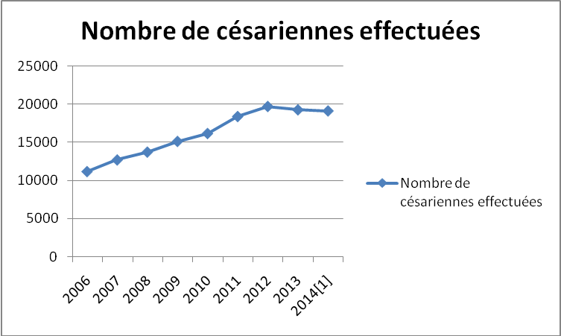

De 2005 à 2013, 130 453 interventions ont été réalisées dans le cadre de la gratuité de la césarienne.
On constate à la lecture du tableau I que le nombre de césarienne a progressivement augmenté de 2005 à 2013. Il y a eu une légère baisse du nombre de césarienne entre 2012 et 2013.

Taux de césarienne

Le taux de césarienne est le pourcentage d’accouchements effectués par césarienne dans une zone divisé par le nombre de grossesses attendues dans la même zone, multiplié par 100.

Graphique 5 : Evolution du taux de césarienne
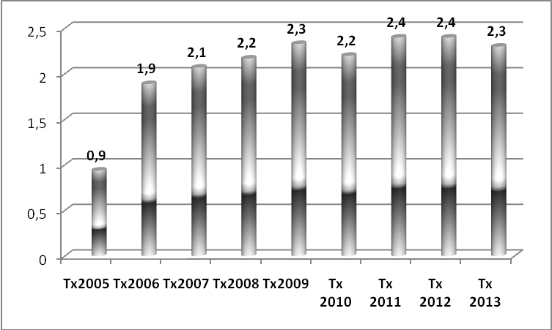
(Source : Collecte mensuelle des données)

On constate une tendance à la hausse entre 2005 et 2012 (de 0,9 % en 2006 à 2,4% en 2012), puis une légère baisse entre 2012 et 2013 (2,3% en 2013). Cette baisse du nombre de réalisations et du taux de césarienne pourrait s’expliquer en partie par la situation politico-sécuritaire du Nord.

Décès des mères après césarienne de 2005 à 2013

Tableau 4 : Evolution du nombre et de la proportion des décès des mères après césarienne par région au Mali de 2005 à 2013
Régions | 2005 | 2006 | 2007 | 2008 | 2009 | 2010 | 2011 | 2012 | 2013 | Nbre total de décès
Régions | Taux | Taux | Taux | Taux | Taux | Taux | Taux | Taux | Taux | Nbre total de décès
Kayes | 0 | 3 | 3,5 | 2,1 | 2,1 | 3,5 | 1,9 | 1,7 | 1,6 | 278
Koulikoro | 0 | 3,6 | 2,8 | 1,9 | 1 | 1,5 | 0,8 | 0,9 | 0,7 | 151
Sikasso | 0 | 2,4 | 2 | 1,3 | 0,9 | 0,9 | 1,1 | 1,3 | 1,1 | 264
Ségou | 2,3 | 1,6 | 2,7 | 1,5 | 2 | 1,6 | 1,2 | 1,4 | 1,7 | 301
Mopti | 0 | 4,7 | 3,2 | 3,2 | 3 | 2 | 2,3 | 1,6 | 1,8 | 217
Tombouctou | 13,6 | 4,1 | 3,9 | 4,4 | 4,5 | 4,4 | 3,4 | 1,3 | 0 | 84
Gao | 0 | 3,2 | 3,8 | 3,9 | 2,4 | 4,2 | 3,2 | 0 | 0 | 70
Kidal | 10 | 0 | 5,9 | 0 | 11,8 | 0 | 0 | 0 | 0 | 3
Bamako | 0,6 | 0,9 | 0,8 | 0,8 | 0,5 | 0,39 | 0,5 | 0,6 | 0,6 | 339
TOTAL | 0,8 | 2,1 | 2 | 1,5 | 1,3 | 1,3 | 1 | 1 | 1 | 1 707
(Source : Collecte mensuelle des données)
Graphique 6 : Evolution de la proportion des décès des mères après césarienne de 2006 à 2013

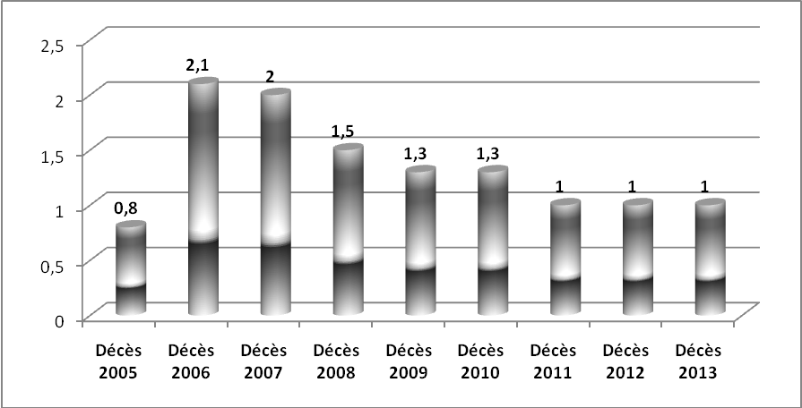
(Source : Collecte mensuelle des données)

On constate une baisse progressive de la proportion de décès des mères après césarienne (2,1% en 2006 à 1,0% en 2011, en 2012 et en 2013.

De 2005 à 2013, 1 707 décès des mères ont été notifiés après les interventions dans le cadre de la prise en charge gratuite de la césarienne, soit une proportion moyenne de 1,3%.

Causes de décès des mères après césarienne de 2005 à 2013

Tableau 5 : Causes de décès des mères après césarienne de 2006 à 2013
 | Eclampsie/ | % | Hémorragie | % | Infections | % | Rupture utérine | % | Anémie | % | Autres* | % | Inconnue | % | Total
 | Complications HTA |  |  |  |  |  |  |  |  |  |  |  |  | % | Total
2006 | 40 | 17 | 48 | 21 | 31 | 14 | 47 | 21 | 27 | 12 | 25 | 11 | 11 | 5 | 229
2007 | 54 | 21 | 32 | 13 | 49 | 19 | 42 | 17 | 31 | 12 | 39 | 15 | 7 | 3 | 254
2008 | 47 | 23 | 38 | 19 | 36 | 18 | 33 | 16 | 18 | 9 | 27 | 13 | 6 | 3 | 205
2009 | 38 | 20 | 46 | 24 | 28 | 15 | 30 | 16 | 20 | 11 | 19 | 10 | 9 | 5 | 190
2010 | 49 | 23 | 54 | 26 | 25 | 12 | 17 | 8 | 24 | 11 | 32 | 15 | 11 | 5 | 211
2011 | 39 | 20 | 56 | 29 | 22 | 11 | 19 | 10 | 26 | 13 | 24 | 12 | 8 | 4 | 193
2012 | 41 | 20 | 40 | 20 | 15 | 7 | 32 | 16 | 30 | 15 | 33 | 16 | 6 | 3 | 201
2013 | 69 | 36 | 26 | 24 | 13 | 7 | 21 | 11 | 28 | 15 | 22 | 12 | 11 | 6 | 190
Total | 377 | 23 | 340 | 20 | 219 | 13 | 241 | 14 | 204 | 12 | 221 | 13 | 69 | 4 | 1673
(Source : Collecte mensuelle des données)

Graphique 7 :
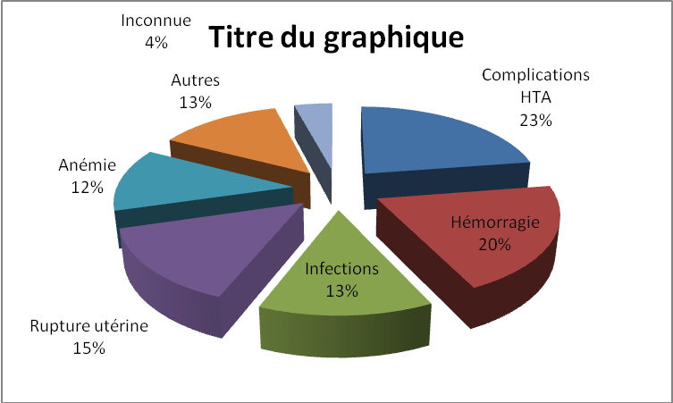

Le nombre de décès enregistrés en 2005 est de 35. Ce chiffre, qui ne concerne que six mois et n’a pas été ventilé par cause, n’est pas pris en compte dans le calcul de la proportion des causes de décès des mères après césarienne.

Les principales causes de décès des mères après césarienne de 2006 à 2013 sont : l’éclampsie et les complications de l’hypertension artérielle (23%), l’hémorragie (20%), les ruptures utérines (14%) et les infections (13%).

En 2013, le district de Bamako et la région de Koulikoro n’ont pas fourni les rapports selon le nouveau canevas en vigueur depuis le 1er janvier 2013.

DONNEES BUDGETAIRES

Tableau 6 : Evolution du nombre de césariennes et du budget alloué (ordonnancement) :
Années | Nombre de césariennes effectuées | Budget alloué (en milliers de FCFA) | Coût moyen par césarienne (en FCFA)
2006 | 11156 | 814883 | 73044
2007 | 12680 | 1255619 | 99024
2008 | 13711 | 1435051 | 104664
2009 | 15112 | 1338872 | 88597
2010 | 16151 | 1521901 | 94230
2011 | 18381 | 1559336 | 84834
2012 | 19699 | 1354706 | 68770
2013 | 19263 | 1466697 | 76141
2014 | 19114 | 1551258 | 81158
TOTAL 2006-2014 | 145267 | 12298323 | 84660
Sources : DGB et DNS

Graphique 8 : évolution du budget alloué à la césarienne

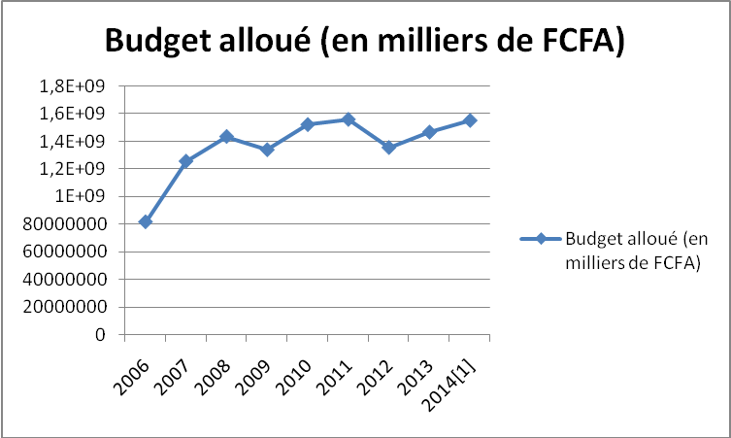

Le graphique montre une évolution régulière du budget alloué à la prise en charge de la césarienne. On note cependant une baisse en 2009 et en 2012. Cette dernière baisse pourrait s’expliquer par la crise. En effet, cette crise a entrainé une suspension quasi générale de la coopération financière avec les PTF, ce qui a amené le Gouvernement, sur la base des seules ressources budgétaires intérieures, à opérer des ajustements sur l’ensemble des dépenses. Par ailleurs, les services de santé n’ont pratiquement pas fonctionné, particulièrement dans les zones occupées du Nord du pays.

Le budget alloué (après ordonnancement) à la prise en charge de la césarienne est passé de 815 millions en 2006 à 1,55 milliards en 2014 soit une augmentation de 90,4 % en 10 ans. Le budget maximal utilisé a été celui de 2011 (1559336 FCFA).

Coût moyen par césarienne
Graphique 9 :
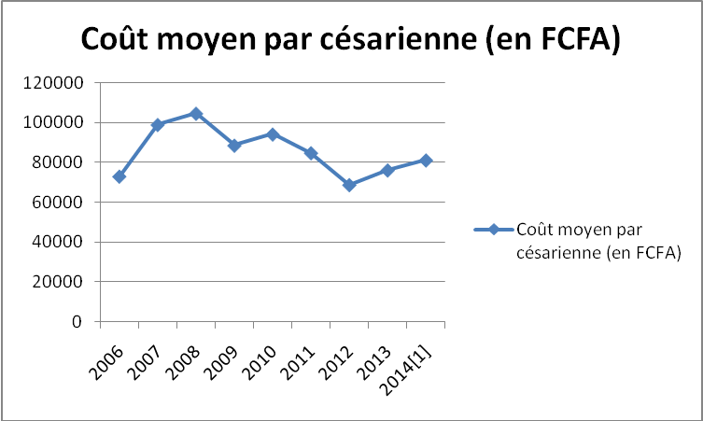

Tableau 7 : Evolution de la subvention de l’Etat en faveur de la césarienne (en milliers de FCFA)
 | 2006 | 2007 | 2008 | 2009 | 2010 | 2011 | 2012 | 2013 | 2014 | TOTAL
District | 16 560 | 25 336 | 98 190 | 128 190 | 140 970 | 145 560 | 150 570 | 139 770 | 165 780 | 1 010 926
Kayes | 24 180 | 40 050 | 38 580 | 36 480 | 43 830 | 46 320 | 64 080 | 71 760 | 55 110 | 420 390
Koulikoro | 31 598 | 35 097 | 41 072 | 48 537 | 50 249 | 111 561 | 118 861 | 83 545 | 112 514 | 633 034
Sikasso | 39 480 | 60 404 | 76 196 | 53 425 | 52 710 | 76 260 | 100 380 | 88 689 | 97 200 | 644 744
Ségou | 38 610 | 58 620 | 61 290 | 61 830 | 54 360 | 65 370 | 74 310 | 65 340 | 76 380 | 556 110
Mopti | 30 000 | 45 900 | 43 425 | 46 450 | 102 654 | 26 433 | 39 910 | 31 030 | 61 180 | 426 982
Tombouctou | 3 630 | 9690 | 7150 | 2 460 | 12 150 | 20 910 | 7 830 | 1 740 | 5 040 | 70 600
Gao | 8040 | 12 300 | 15 517 | 30 517 | 33 721 | 34 732 | 0 | 0 | 39 461 | 174 288
Kidal | 960 | 1 468 | 15 852 | 570 | 3 151 | 0 | 0 | 0 | 0 | 22 001
TOT.REGIONS | 193 058 | 288 865 | 397 272 | 408 459 | 493 795 | 527 146 | 555 941 | 481 874 | 612 665 | 3 959 075
Ministères | 621 825 | 966 754 | 1037779 | 930413 | 1028106 | 1032190 | 798765 | 984823 | 938593 | 8 339 248
TOTAL | 814883 | 1255619 | 1435051 | 1338872 | 1521901 | 1559336 | 1354706 | 1466697 | 1551258 | 12 298 323
Source : DGB

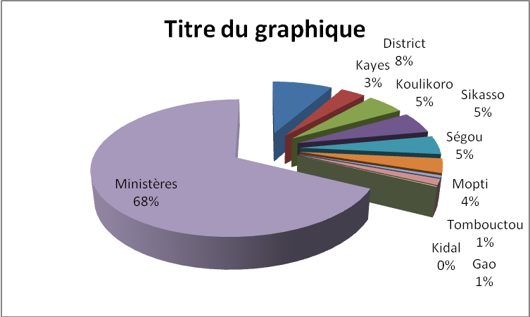
Graphique 10 :

Il ressort de ce graphique10 que, de 2006 à 2014, le budget alloué à la prise en charge de la césarienne (12,298 milliards de FCFA) reste concentré au niveau central. En effet, plus des deux tiers (8,339 milliards de FCFA soit 68%) de ce budget sont affectés aux Ministères. La part du District est de 8 % (1,011 milliards) tandis que l’ensemble des régions n’ont bénéficié que de 24 % (2,948 milliards) du budget.

Evolution du budget par région
Graphique 11 Graphique 12
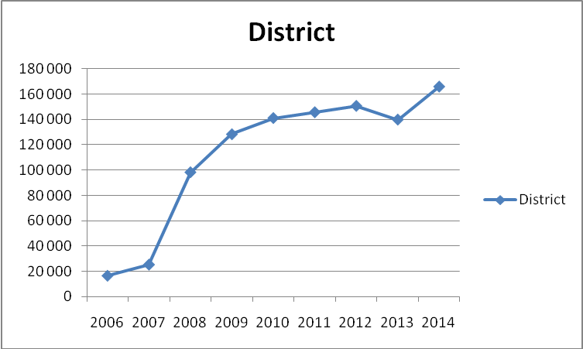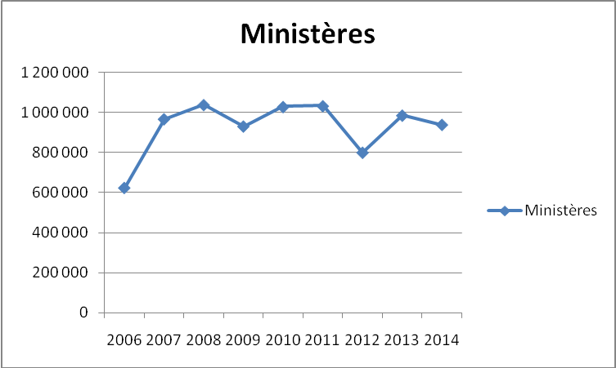
De 2006 à 2014, on constate une évolution régulière du budget alloué au District de Bamako. En effet, de 16,56 millions de FCFA en 2006, le budget a évolué jusqu’à atteindre 165,78 millions en 2014 soit un décuplement du budget sur la période. On relève une baisse du budget en 2013.

Quant au budget des ministères, on constate sur les trois premières années, une augmentation du budget jusqu’à 1,038 milliards de francs CFA en 2008. Depuis lors, le budget évolue en dents de scie autour de 1 milliard de FCFA. On enregistre une chute en 2012 pour atteindre un niveau de 798,765 millions de FCFA.

Graphique 13 Graphique 14
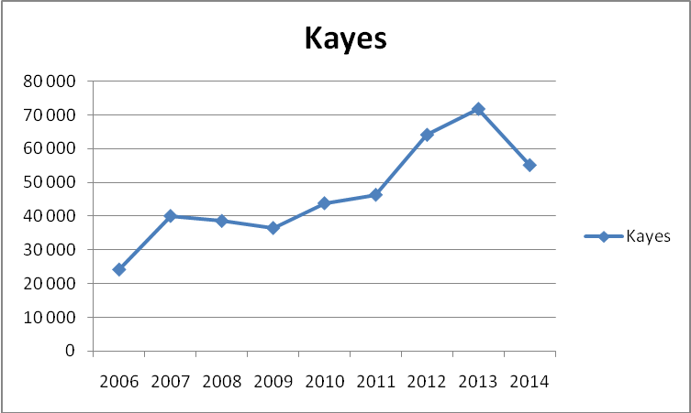 | 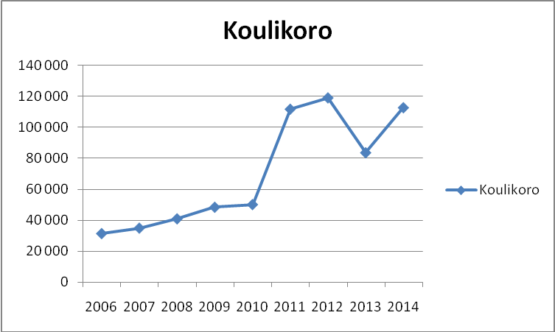
De 2006 à 2013, on constate une évolution régulière du budget alloué à la région de Kayes jusqu’à atteindre un niveau de 71,76 millions de FCFA. On note cependant une baisse en 2014 avec un montant de 55,11 millions de FCFA. | Le budget de la région de Kayes augmente régulièrement jusqu’en 2012 avant de connaitre une baisse en 2013. On note comme autre particularité, un doublement du budget de 2010 à 2011 (50,249 millions à 111,561 millions de FCFA).

Graphique 15 Graphique 16
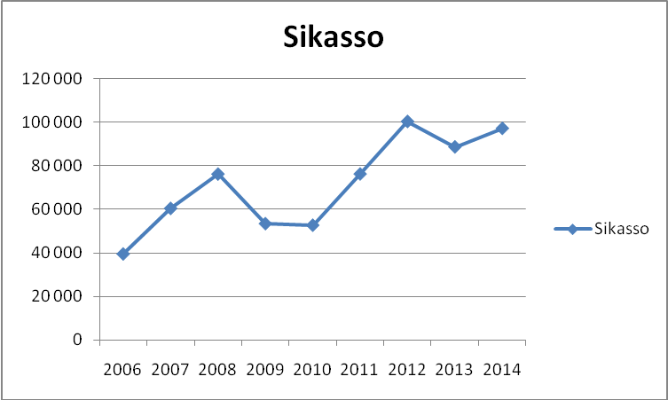 | 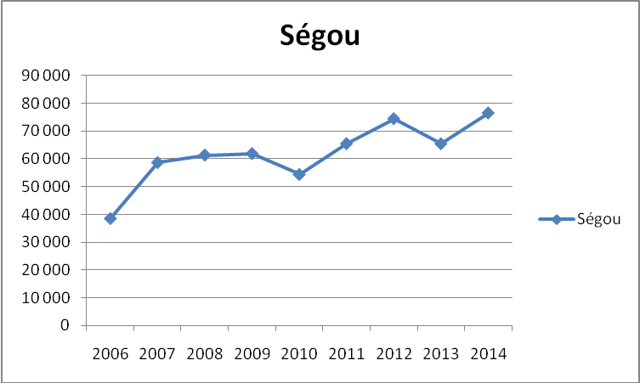
Le budget de la région de Sikasso a connu une augmentation jusqu’en 2014. On note cependant une baisse en 2009, 2010 et 2013. | Le budget de la région est passé de 30,61 millions de FCFA en 2006 à 76,38 millions en 2014. On note cependant deux baisses respectivement en 2010 et 2013.

Graphique 17 Graphique 18
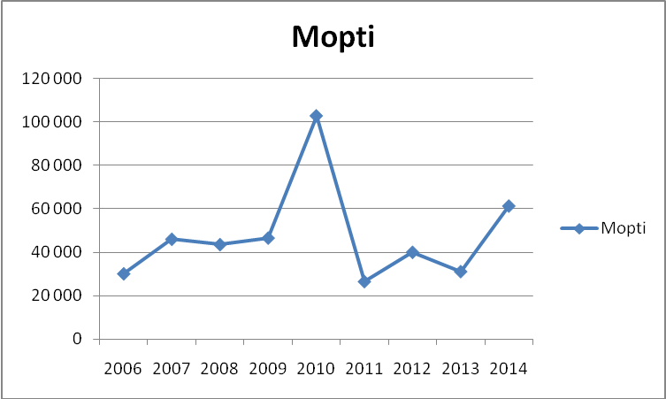 | 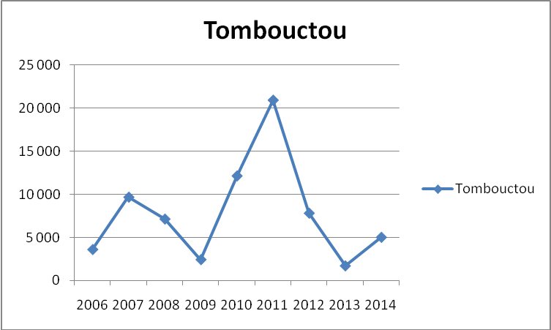
Le budget de la région de Mopti a augmenté de 30 millions de FCFA en 2006 à pour atteindre un niveau maximum de 102,654 millions de FCFA en 2010. On note ensuite une chutte en 2011 avec un niveau de 26,433 millions de FCFA. Le niveau est resté sensiblement le même en 2012 et 2013 avant d’amorcer une relance en 2014 avec un niveau de 61,18 millions de FCFA. | Le budget de la région de Tombouctou a évolué en dents de scie de 2006 à 2014, avec un niveau maximum de 20,91 millions de FCFA en 2011 et un minimum de 1,74 millions en 2013.

Graphique 19 Graphique 20
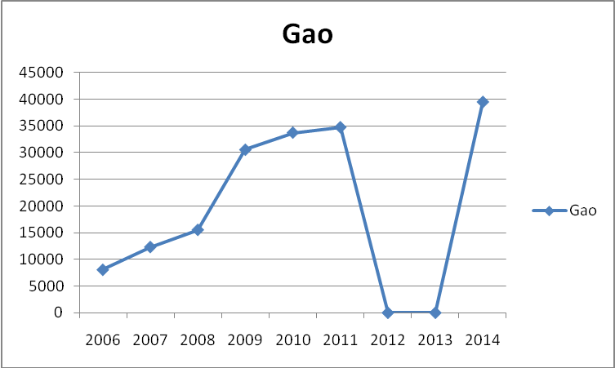 | 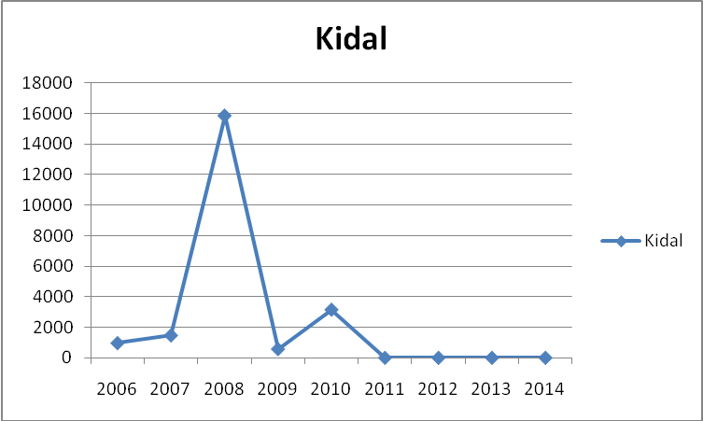
Le budget de la région de Gao a réulièrement augmenté de 2006 (8,04 millions FCFA) à 2011 (34,732 millions FCFA). En 2012 et 2013 aucun montant n’a été affecté à la région. Un effort exceptionnel a été fait en 2014 avec un niveau de 40 millions de FCFA. | On note une évolution en dent de scies du budget de la région de Kidal de 2006 à 2010 avec un maximun de 3,151 millions de FCFA en 2010. De 2011 à 2014 la région n’a bénéfié d’aucun montant, à cause, certainement, de la crise politico- sécuritaire qui sévit dans cette partie du pays.

TROISIEME PARTIE : ENQUETES REALISEES

DONNEES DE L’ENQUETE REALISEE

Déroulement de l’enquête

Après la phase de conception des outils de collecte des données, le consultant a recruté et briefé des agents (infirmiers, Sociologue, techniciens statisticiens,) de collecte des données. Ce briefing a permis d’imprégner les agents sur les aspects clés du protocole de recherche et surtout des différentes variables contenues dans les outils de collecte.

Cette étape de collecte des données s’est déroulée du 06 au 15 juillet 2015 au niveau des hôpitaux, CSREF, CSCOM, et environnants dans les régions de Ségou, Koulikoro (Kati) et les six (6) communes de Bamako. Au cours de cette période, trois exercices ont été faits :
- Entretien avec toutes les femmes césarisées rencontrées au cours de la période de la collecte des données,
- Entretien avec le personnel de la santé présent lors de la période sus indiquée.
- Entretien avec la population.

Plan de traitement et d’analyse des données

Les données recueillies et validées ont fait l’objet d’une exploitation informatique ( saisies sur CSPRO et analysées sur SPSS).

Aspects éthiques et réglementaires

Autorisation d’enquête

Nous avons obtenu l’autorisation d’enquête des Directeur des Hôpitaux et centres de santé et des médecins coordonnateurs des zones sanitaires concernées.

Consentements éclairés des sujets à interviewer

La participation à l’enquête ménage a été libre et éclairée. Chaque femme césarisée interviewée a reçu une explication du but visé par cette étude et a donné son consentement avant que les questions de l’enquête ne lui soient posées. Il faut signaler que toutes les femmes césarisées rencontrées ont jugé de l’opportunité de l’investigation et se sont laissées soumettre au questionnaire.

Difficultés rencontrées

Les principales difficultés rencontrées lors de l’étape d’enquête sont liées :
✓ à l’évaluation des surcoûts payés en liquidité par les césarisées et leurs proches ;
✓à l’indisponibilité de certains personnels de santé dans les CSREF et les hôpitaux.

Présentation des résultats

Tableau 8 : Effectif du personnel rencontré
Zone Sanitaire | Personnel soignant | Administration | Total
CSREF COMMUNE V | 0 | 1 | 1
CSREF COMMUNE VI | 1 | 0 | 1
CSREF IV | 0 | 1 | 1
HOPITAL DU MALI | 0 | 1 | 1
HOPITAL DU POINT G | 0 | 1 | 1
Luxembourg | 0 | 1 | 1
TOTAL BKO | 1 | 5 | 6
CSREF KALABANCORO | 1 | 0 | 1
CSREF KATI | 0 | 1 | 1
HOPITAL DE KATI | 0 | 1 | 1
TOTAL KATI | 1 | 2 | 3
TOTAL HNF (SEGOU) | 3 | 2 | 5
TOTAL GENERAL | 5 | 9 | 14

L’effectif de personnel rencontré est presqu’égale au niveau des trois régions (6 à Bamako, 5 à Ségou et 3 à Koulikoro).

Les intrants disponibles pour l’offre de la prestation

Les ressources humaines qualifiées disponibles

Tableau 9 : Effectif du personnel qualifié en gynécologie par hôpital de zone
 | REGION
 | BAMAKO |  | KOULIKORO |  | SEGOU |  | Total
 | Effectif | % | Effectif | % | Effectif | % | Effectif | %
GYNECOLOGUE | 1 | 7,1% | 0 | 0,0% | 1 | 7,1% | 2 | 14,3%
INFIRMIER | 1 | 7,1% | 0 | 0,0% | 0 | 0,0% | 1 | 7,1%
MEDECIN | 4 | 28,6% | 1 | 7,1% | 2 | 14,3% | 7 | 50,0%
MEDECIN CHEF | 0 | 0,0% | 1 | 7,1% | 0 | 0,0% | 1 | 7,1%
SAGE FEMME | 0 | 0,0% | 1 | 7,1% | 2 | 14,3% | 3 | 21,4%
Total | 6 | 42,9% | 3 | 21,4% | 5 | 35,7% | 14 | 100,0%

Le personnel qualifié présent au service de gynécologie de Bamako est le double de celui de Koulikoro (42,9% contre 21,4%) Ségou représente 35,7%.

Disponibilité des ressources financières et délai de remboursement
Tableau 10
 | L’Etat rembourse-t-il effectivement les factures des césariennes pratiquées gratuitement ?
 | Oui |  | Non |  | Total
 | Effectif | % | Effectif | % | Effectif | %
BAMAKO | 5 | 35,7% | 1 | 7,1% | 6 | 42,9%
KOULIKORO | 3 | 21,4% | 0 | 0,0% | 3 | 21,4%
SEGOU | 5 | 35,7% | 0 | 0,0% | 5 | 35,7%
Total | 13 | 92,9% | 1 | 7,1% | 14 | 100,0%

La totalité des enquêtés interviewée ont reconnu que l’enveloppe financière allouée par femme césarisée est de soixante mille franc pour les cas simple et soixante-douze mille franc pour les cas compliqué.

C’est seulement à Bamako que 7,1% de l’effectif du personnel interviewé ont déclarés que l’Etat ne rembourse pas les factures des prestations offertes aux femmes. Le reste 92,9% dont 35,7% à Bamako et Ségou et 21,1% à Koulikoro est d’avis contraire.

Tableau 11 : Effet de la périodicité du paiement des factures
Si OUI, quel est le délai moyen de remboursement des factures envoyées ? | Ce délai de remboursement affecte-t-il votre budget de fonctionnement ?
 | Oui |  | Non |  | Total
 | Effectif | % | Effectif | % | Effectif | %
1 mois | 1 | 7,7% | 4 | 30,8% | 5 | 38,5%
Entre 1 et 3 mois | 2 | 15,4% | 2 | 15,4% | 4 | 30,8%
Entre 3 et 6 mois | 1 | 7,7% | 1 | 7,7% | 2 | 15,4%
Au-delà de 6 mois | 2 | 15,4% | 0 | 0,0% | 2 | 15,4%
Total | 6 | 46,2% | 7 | 53,8% | 13 | 100,0%

Dans l’ensemble des structures hospitalières, 53,8% ont déclaré les délais de remboursement n’affectent pas leurs budgets de fonctionnement tandis que 46,2 % ont déclaré le contraire. Ainsi, l’essentiel des interviewés déclarent que le délai mensuel de paiement du nombre de césariennes prestées n’influence pas négativement la viabilité financière des hôpitaux.

Tableau 12: Appréciation du montant de la subvention

 |  | La subvention des 60000 ou 72000 f couvre-t-elle la totalité des soins ?
 |  | Oui |  |  |  | Non |  |  |  | Total
 |  | Effectif |  | % |  | Effectif |  | % |  | Effectif |  | %
BAMAKO | 3 |  | 21,4% |  | 3 |  | 21,4% |  | 6 |  | 42,9%
KOULIKORO | 1 |  | 7,1% |  | 2 |  | 14,3% |  | 3 |  | 21,4%
SEGOU | 2 |  | 14,3% |  | 3 |  | 21,4% |  | 5 |  | 35,7%
Total | 6 |  | 42,9% |  | 8 |  | 57,1% |  | 14 |  | 100,0%

Plus de 57% du personnel soignant interviewé au niveau des structures hospitalières déclarent que le montant de l’enveloppe financière affectée par l’Etat ne couvre pas tous les postes de coût de la prestation.

Proposition de mécanisme de compensation de l’insuffisance de la subvention

Tableau 13 : Mécanismes de compensation
 | Si non, comment compensez-vous les frais additionnels
 | Subvention par l’hôpital |  | Paiement direct par les patientes |  | Prélèvement sur le BSI |  | Autres |  | Total
 | Effectif | % | Effectif | % | Effectif | % | Effectif | % | Effectif | %
BAMAKO | 1 | 12,5% | 2 | 25,0% | 0 | 0,0% | 0 | 0,0% | 3 | 37,5%
KOULIKORO | 1 | 12,5% | 1 | 12,5% | 0 | 0,0% | 0 | 0,0% | 2 | 25,0%
SEGOU | 0 | 0,0% | 3 | 37,5% | 0 | 0,0% | 0 | 0,0% | 3 | 37,5%
Total | 2 | 25,0% | 6 | 75,0% | 0 | 0,0% | 0 | 0,0% | 8 | 100,0%

Au nombre des mécanismes de compensation du gap du montant financier fixé par l’Etat, les répondants (ceux qui estiment que la subvention est insuffisante) sont partagés entre :

- le recours à une subvention de la structure hospitalière ;
- Le paiement direct par les bénéficiaires ;
- Une subvention de l’Etat (prélèvement sur le BSI) ;
- Et autres.

En effet, si à Koulikoro, le personnel reste partagé entre la subvention par l’hôpital et celle du paiement direct par les patientes comme mécanisme de compensation de l’insuffisance de l’enveloppe financière, le choix est essentiellement porté sur le paiement direct par les patientes à Ségou et à Bamako respectivement dans 75% et 25%.

Tableau 14: Montant supplémentaire payé par les bénéficiaires des soins
Avez-vous payé des frais supplémentaires?
 |  | Effectifs | Pourcentage
 | OUI | 32 | 69,6
 | NON | 14 | 30,4
 | Total | 46 | 100,0

14 femmes seulement sur 32 soit 30,4 % au niveau des hôpitaux ont déclaré n’avoir rien payé au terme de la prestation. Notons qu’il s’agit des césarisées à peine sorties du bloc et fraîchement hospitalisées.

Tableau 15: Répartition du Montant supplémentaire payé par les bénéficiaires des soins par région
 | < 20000 F |  | ENTRE 21 ET 50000 F |  | > 50000 F |  | Total
 | Effectif | % | Effectif | % | Effectif | % | Effectif | %
BAMAKO | 8 | 25,0% | 5 | 15,6% | 6 | 18,8% | 19 | 59,4%
KOULIKORO | 1 | 3,1% | 3 | 9,4% | 0 | 0,0% | 4 | 12,5%
SEGOU | 8 | 25,0% | 1 | 3,1% | 0 | 0,0% | 9 | 28,1%
Total | 17 | 53,1% | 9 | 28,1% | 6 | 18,8% | 32 | 100,0%
En termes de montant supplémentaire payé, les répondants sont partagés entre « moins de 20000 fcfa », « de 21000 à 50000 » et « plus de 50000 ». En effet, 53,1% ont déclaré avoir payé moins de 20000Fcfa dont 25% à Bamako et Ségou et 3,1% à Koulikoro. En ce qui concerne les montants proches de 50000 francs, on a 15,6% à Bamako, 9,4% à Koulikoro et 3,1% à Ségou. C’est seulement à Bamako que 18,8% ont déclaré avoir payé plus de 50000Fcfa.

Répartition par région de provenance des femmes césarisées

Tableau 16: Nombre de femmes césarisées rencontrées
 | Effectifs | Pourcentage
BAMAKO | 30 | 65,2
KOULIKORO | 4 | 8,7
SEGOU | 12 | 26,1
Total | 46 | 100,0

Les hôpitaux de Bamako a reçu deux fois plus de femmes pour la césarienne que les hôpitaux de Ségou soit 65,2% contre 26,1%. Il faut retenir que les 8,7% des femmes reçues à Koulikoro provenaient des communes de Kati et de Kalabancoro.

Graphique 21 : Répartition par distance domicile - hôpital des césarisées rencontrées

Au niveau des structures hospitalières, la problématique de l’accessibilité géographique semblait ne pas se poser compte tenu des données recueillies.
Ainsi, plus de 45% des femmes interviewés se trouvent à moins de 5km de la structure, 15,2% sont entre 5 et 10km et 39,1% sont à plus de 10 km.

Les motifs de la césarienne :

Selon le personnel de santé, il existe 2 grands motifs de la césarienne :
Les motifs liés à la maman sont des problèmes de bassin (bassin rétréci), problème de certaines maladies, Problèmes de cœur, l’Utérus cicatriciel (rupture utérine), le placenta prævia, l’Eclampsie (Hyper tension sévère), le diabète…
Les motifs Liés aux fœtus sont le Macrosomie (poids de l’enfant), Mauvaise présentation, Souffrance féodale…

Tableau 17
 | Effectifs | Pourcentage
BASIN PETIT | 2 | 4,3
BEBE ETAIT GROS | 2 | 4,3
COMPLICATION | 5 | 10,9
FAIBLE | 2 | 4,3
FATIGUE | 3 | 6,5
FIBRONNE | 1 | 2,2
FRATIGILITE | 2 | 4,3
MAUVAISE POSITION DE L'ENFANT | 7 | 15,2
NE SAIT PAS | 19 | 41,3
PROBLEME A LA GROSSESSE | 1 | 2,2
PROBLEME DE TENSION | 2 | 4,3
Total | 46 | 100,0

Pour les femmes césarisées (Tableau si dessus), plus de 40% ne connaissent pas le motif de sa césarienne. 15,2% sont liés à la mauvaise position de l’enfant et 10,9% à la complication de l’accouchement. Les restes ont déclaré « Basin Petit » , « Bébé était Gros », « faible, Fatigue, Fibrome, Fragilité… ».

Tableau 18 : Application de la politique de la gratuité de la césarienne
La césarienne gratuite est pratiquée dans votre formation sanitaire depuis quand ?
 |  | Effectifs | Pourcentage
 | 2006 | 11 | 78,6
 | 2011 | 1 | 7,1
 | 2012 | 1 | 7,1
 | 2013 | 1 | 7,1
 | Total | 14 | 100,0

La plupart du personnel de santé rencontré soit 78,6% ont déclaré que leur structure hospitalière a mis en œuvre depuis 2006 la politique de gratuité de la césarienne. Seulement trois structures ont débutés après l’année 2010.

La gestion des stocks du kit
Le personnel de santé des structures a reconnu qu’il n’y a jamais eu de rupture de stocks de kit de la césarienne. Toutefois, la gestion ne s’accompagne pas de la tenue des fiche de stocks et de la définition des indicateurs de gestion.

Tableau 19 : Effectif des personnes rencontrées par région
Région |  | Effectifs | Pourcentage
 | Koulikoro | 123 | 47,3
 | Ségou | 12 | 4,6
 | Bamako | 125 | 48,1
 | Total | 260 | 100,0
L’enquête auprès de la population sur les questions de la césarienne au Mali s’est réalisée dans les régions de Koulikoro et Ségou et District de Bamako. L’opération a permis de rapprochée 260 personnes.

La répartition par région montre que 48,1% sont à Bamako, 47,7% à Koulikoro et 4,6% à Ségou.
Tableau 20
 |  | Sexe
 |  | Homme |  | Femme |  | Total
 |  | Effectif | % | Effectif | % | Effectif | %
Région | Koulikoro | 32 | 12,3% | 91 | 35,0% | 123 | 47,3%
Région | Ségou | 2 | 0,8% | 10 | 3,8% | 12 | 4,6%
Région | Bamako | 42 | 16,2% | 83 | 31,9% | 125 | 48,1%
Région | Total | 76 | 29,2% | 184 | 70,8% | 260 | 100,0%

L’effectif des femmes avec184 (78,8%) personnes dépasse largement celui des Hommes avec 76 (29,2%) personnes. Le plus faible effectif est rencontré dans la région de Ségou avec 3,8%pour les Hommes tandis que la région de Koulikoro et le district de Bamako enregistrent les plus grand nombre avec respectivement 35% et 31% pour les femmes.
Tableau 21
 |  | Sexe
 |  | Homme |  | Femme |  | Total
 |  | Effectif | % | Effectif | % | Effectif | %
tranche | 15-25 ans | 9 | 3,5% | 61 | 23,5% | 70 | 26,9%
tranche | 26-35 ans | 31 | 11,9% | 71 | 27,3% | 102 | 39,2%
tranche | 36 ans et plus | 36 | 13,8% | 52 | 20,0% | 88 | 33,8%
tranche | Total | 76 | 29,2% | 184 | 70,8% | 260 | 100,0%

Les groupes d’âge retenus, pour les causes de l’analyse, au nombre de trois sont : (15-25 ans), (26-35 ans) et (36 ans et plus). On observe que 27,3% des enquêtés du groupe 26-35 ans sont des femmes ; et seulement 3,5% des hommes sont entre 15-25 ans.
Tableau 22
 | Tranche
 | 15-25 ans |  | 26-35 ans |  | 36 ans et plus |  | Total
 | Effectif | % | Effectif | % | Effectif | % | Effectif | %
Koulikoro | 36 | 13,8% | 58 | 22,3% | 29 | 11,2% | 123 | 47,3%
Ségou | 3 | 1,2% | 3 | 1,2% | 6 | 2,3% | 12 | 4,6%
Bamako | 31 | 11,9% | 41 | 15,8% | 53 | 20,4% | 125 | 48,1%
Total | 70 | 26,9% | 102 | 39,2% | 88 | 33,8% | 260 | 100,0%

La plus importante partie de la population est enquêtée au niveau de la tranche d’âge de 26 et 35 ans avec 39,2%, confirmant ainsi l’implication de la jeunesse sur la question. Par contre la plus faible partie est observée au niveau de la tranche d’âge de 15-25 ans (26,9%) et 33,8% pour 36 ans et plus. La région de Koulikoro enregistre par rapport à la tranche d’âge 26-35 ans, le plus grand nombre avec 22,3%.
Tableau 23
 |  | Résidence
 |  | Urbain |  | Rural |  | Total
 |  | Effectif | % | Effectif | % | Effectif | %
Régions | Koulikoro | 0 | 0,0% | 123 | 47,3% | 123 | 47,3%
Régions | Ségou | 11 | 4,2% | 1 | 0,4% | 12 | 4,6%
Régions | Bamako | 124 | 47,7% | 1 | 0,4% | 125 | 48,1%
Régions | Total | 135 | 51,9% | 125 | 48,1% | 260 | 100,0%

Tableau 24
 |  | Sait lire et écrire dans une langue quelconque ?
 |  | Oui |  | Non |  | Total
 |  | Effectif | % | Effectif | % | Effectif | %
Région | Koulikoro | 81 | 31,2% | 42 | 16,2% | 123 | 47,3%
Région | Ségou | 9 | 3,5% | 3 | 1,2% | 12 | 4,6%
Région | Bamako | 71 | 27,3% | 54 | 20,8% | 125 | 48,1%
Région | Total | 161 | 61,9% | 99 | 38,1% | 260 | 100,0%

Il ressort de l’analyse des données que 61,1% des personnes savent lire écrire dans une langue quelconque contre 38,1%. Ainsi, 31% à Koulikoro, 27% à Bamako et 3,5% à Ségou savent lire et écrire.
Tableau 25
 | Niveau d’instruction
 | Sans |  | F1/F2 |  | Secondaire |  | Supérieur
 | Effectif | % | Effectif | % | Effectif | % | Effectif | %
Koulikoro | 41 | 15,8% | 32 | 12,3% | 35 | 13,5% | 15 | 5,8%
Ségou | 2 | 0,8% | 5 | 1,9% | 4 | 1,5% | 1 | 0,4%
Bamako | 49 | 18,8% | 30 | 11,5% | 30 | 11,5% | 16 | 6,2%
Total | 92 | 35,4% | 67 | 25,8% | 69 | 26,5% | 32 | 12,3%

26,5% ont un niveau d’instruction du secondaire ; c’est davantage aussi 25,8% soit au niveau fondamental 1 ou 2 tandis que plus de 35% des personnes sont sans instruction.
Tableau 27
 |  | Connaissance de la gratuité de la césarienne ?
 |  | Oui |  | Non |  | Total
 |  | Effectif | % | Effectif | % | Effectif | %
Région | Koulikoro | 111 | 42,7% | 12 | 4,6% | 123 | 47,3%
Région | Ségou | 10 | 3,8% | 2 | 0,8% | 12 | 4,6%
Région | Bamako | 109 | 41,9% | 16 | 6,2% | 125 | 48,1%
Région | Total | 230 | 88,5% | 30 | 11,5% | 260 | 100,0%

L’analyse des données révèle que seulement 88,5% des personnes rencontrées ont une connaissance de la gratuité de la césarienne. Dans la région de Koulikoro, 4,6% n’ont pas de connaissance 0,8% à Ségou et 6,2% à Bamako.
Tableau 28
 |  | Si oui, comment l’avez-vous connu
 |  | Hôpital/CSCOM |  | radio/télé |  | Une personne
 |  | Effectif | N % tableau | Effectif | N % tableau | Effectif | N % tableau
Région | Koulikoro | 54 | 23,5% | 29 | 12,6% | 28 | 12,2%
Région | Ségou | 2 | 0,9% | 4 | 1,7% | 4 | 1,7%
Région | Bamako | 35 | 15,2% | 47 | 20,4% | 27 | 11,7%
Région | Total | 91 | 39,6% | 80 | 34,8% | 59 | 25,7%

En termes d’information de la gratuité de la césarienne, 39% l’ont connu travers les structures hospitalières, 34,8% à travers les radios ou télévisions et 25% par autres moyen notamment (une personne).
Tableau 29
 | Etes-vous satisfait de la politique de gratuité de la césarienne ?:
 | Très satisfait |  | Satisfait |  | Pas satisfait |  | Total
 | Effectif | % | Effectif | % | Effectif | % | Effectif | %
Koulikoro | 27 | 10,4% | 87 | 33,5% | 9 | 3,5% | 123 | 47,3%
Ségou | 6 | 2,3% | 4 | 1,5% | 2 | 0,8% | 12 | 4,6%
Bamako | 50 | 19,2% | 68 | 26,2% | 7 | 2,7% | 125 | 48,1%
Total | 83 | 31,9% | 159 | 61,2% | 18 | 6,9% | 260 | 100,0%

Par rapport au degré de satisfaction de la politique de gratuité de la césarienne, seulement 6,9% ne sont pas satisfaits pour des raisons de manque d’informations et de sensibilisation. 61,2% sont satisfait et 31 ,9% très satisfait.
Tableau 30
 |  | Connaissez-vous Quelqu’un (personnel ou proche ) qui a Bénéficié de la gratuité ?
 |  | Oui |  | Non |  | Total
 |  | Effectif | % | Effectif | % | Effectif | %
Région | Koulikoro | 72 | 27,7% | 51 | 19,6% | 123 | 47,3%
Région | Ségou | 9 | 3,5% | 3 | 1,2% | 12 | 4,6%
Région | Bamako | 88 | 33,8% | 37 | 14,2% | 125 | 48,1%
Région | Total | 169 | 65,0% | 91 | 35,0% | 260 | 100,0%

Pour la connaissance d’une autre personne ou proche qui à bénéficier de la gratuité de la césarienne, 65% des personnes disent Oui contre 35% qui n’en connaissent pas.
Graphique 22
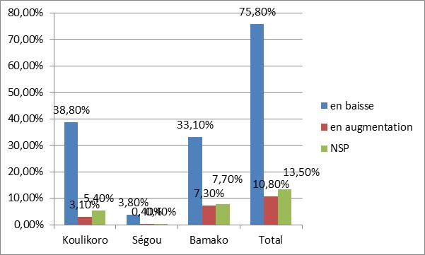

Le graphique ci-dessus illustre l’avis des personnes rencontrées sur l’évolution de la mortalité maternelle au Mali. En effet 75% pensent que ce taux est à la baisse, 10,8% en augmentation et 13,5% ne sait pas.

QUATRIEME PARTIE : ENTRETIENS AVEC LES ACTEURS

RESULTATS DES ENTRETIENS AVEC LES ACTEURS:

Le taux de mortalité maternelle (TMM) amorce une baisse certaine. En effet, il enregistre un niveau de 368 p. 100000NV en 2012 contre 464 P. 100 000 NV en 2006 et 582 pour 100 000 NV en 2001. Malgré cette baisse, le niveau de cette mortalité reste parmi les plus élevés du monde ce qui en fait un problème national majeur dont la gestion requiert l’implication de l’ensemble des acteurs.

Aussi, dans le cadre de la présente étude, des entretiens ont eu lieu avec les représentants des acteurs suivants :

Au titre du Gouvernement : Primature, Ministère de la Santé et de l’Hygiène Publique, Direction Nationale de la Santé, Direction Générale de la Pharmacie Populaire, Direction Générale du Budget, Région de Koulikoro, Région de Ségou, District de Bamako.

Au titre des Ordres professionnels : Ordre des Sages-Femmes, Ordre des Médecins, Ordre des Pharmaciens.

Au titre de la Société civile : Conseil National de la Société Civile, Conseil National de la Jeunesse.

Au titre des Syndicats : UNTM

Au titre des Institutions de la République : Assemblée Nationale (Commission Santé)

Au titre des Collectivités locales : Haut Conseil des Collectivités, Association des Municipalités du Mali

Au titre des Partenaires Techniques et Financiers : OMS, PNUD

La synthèse de ces entretiens est consignée ci-après :

Appréciation générale

En termes d’appréciation générales, les points phares émis par les acteurs sont les suivants :

Sur la mise en place de la politique de gratuité et son impact sur la mortalité maternelle et néo-natale

- La politique de gratuité de la césarienne est une bonne politique qui a incontestablement eu beaucoup d’impact positif sur la mortalité maternelle et infantile : baisse de la mortalité maternelle et néo-natale ;
- L’intention de la gratuité de la césarienne est bonne mais il n’existe pas de réel volonté politique pour sa mise en œuvre efficace : absence de bloc opératoire au niveau des CSCOM ;
- La gratuité de la césarienne ne doit pas être dissociée de celle de la fistule obstétricale car les fistuleuses ne sont autres que les femmes échappées de la mort.
- La décentralisation ne signifie pas un désengagement de l’Etat. Hors tout laisse croire à une démission de l’Etat dans la gestion des problèmes de santé. De plus aucune mesure n’est prise pour éviter les détournements de fonds et la corruption au niveau des structures sanitaires ;
- La problématique de la césarienne constitue une priorité de l’OMS à travers son programme « maternité sans risque ». Ceci s’est concrétisé par la création d’unités spéciales dans le Bureau-pays, au bureau régional (AFRO) et au siège de l’OMS à Genève.
- De ce fait le Bureau-pays finance beaucoup d’activités dans ce sans à travers son appui aux différents programmes pilotés par le Ministère de la Santé à travers la division santé de la reproduction de la Direction Nationale de la Santé, et le Ministère de la Promotion de la Femme. L’OMS apporte son appui technique et financier à ces départements et coordonne les interventions des autres partenaires techniques et financiers. Elle participe également à la mobilisation sociale.
- La politique de gratuité est une mesure salutaire et doit donc être poursuivie dans le cadre de l’atteinte de l’OMD 5.

Sur l’information des acteurs sur la politique

- Psychologiquement, la population a du mal à comprendre le recours à la césarienne et l’aspect de sa gratuité ;
- Pratiquement la population préfère aller dans les cliniques privées en milieu urbain. Par ailleurs on constate une démultiplication de la césarienne (on oblige les femmes à être césarisées).
- Le KIT est gratuit mais ce que les gens dépensent dépasse le coût du KIT ;
- La population est largement sous informé du contenu réel de la gratuité, ce qui engendre beaucoup de problèmes d’incompréhension entre la population et le personnel socio-sanitaire ; l’information laisse à désirer.

Sur la mise en œuvre et le suivi-évaluation de la politique

- Les problèmes liés à l’application de la gratuité de la césarienne sont dus au fait qu’aucune étude préalable n’a sous-tendu la politique de la gratuité ;
- Aucune mesure d’accompagnement n’a été prise pour le suivi de la mise en œuvre de la politique.
- La corruption augmente du fait du manque à gagner chez personnel socio-sanitaire ;
- La gratuité telle que pratiquée actuellement n’est pas achevée. Seul le volet chirurgical est pris en charge.

Sur les problèmes liés aux structures de santé

- Beaucoup de difficultés dans la mise en œuvre de la politique particulièrement au niveau des hôpitaux.
- La gratuité n’est pas effective au niveau de toutes les structures privées de santé qui, pourtant donnent 60% des prestations ;
- Déficit de personnel et d’équipement de qualité au sein des structures, particulièrement en milieu rural.

Sur les problèmes de personnel

- Beaucoup de problèmes liés à la prise en charge rapide des parturientes dans les structures de santé: conflits internes, négligence coupable de certaines catégories de personnel (anesthésiste, responsable de groupage sanguin, pas cathéter à l’évacuation, garde assurée par le personnel stagiaire en lieu et place des médecins de garde, etc).
- On constate une absence de sanctions, une situation d’impunité totale ;
- Le mécanisme est bon mais il y a des problèmes au niveau des hommes : (1) on ne constate pas d’amélioration sur le quotidien de la population ; (2) les responsabilités ne sont pas bien situées ;
- Les plaintes des parents sont classées sans suite : les sanctions doivent tomber avec cas avérés de responsabilité du personnel socio-sanitaire.

Sur l’impact de la politique

- Le taux élevé de mortalité maternelle reste intimement lié à la problématique de la prise en charge des urgences obstétricales c’est-à-dire l’aide obstétricale.
- Plusieurs causes peuvent expliquer le taux élevé de mortalité maternelle au Mali : (1) non suivi de la consultation prénatale (CPN), (2) le problème de transport vers les centres de santé souvent lié à la problématique de la prise en charge du coût de transport, (3) l’inexistence de l’aide obstétricale qualifiée au niveau des CSCOM (les CSCOM ne sont pas médicalisés) ;
- Absence d’aide chirurgicale obstétricale à la base, ce qui rend difficile le changement tant souhaité des indicateurs de santé ;
- Les principales causes de mortalité maternelle élevée sont essentiellement liées au défaut dans la déontologie et à la sous-qualification du personnel (matrone),
- La pyramide sanitaire n’est pas efficace. La distance de 5 km d’un centre de santé n’est pas respectée. Le fonctionnement des services de santé n’est pas efficace
- Trois facteurs majeurs expliquent le niveau élevé de mortalité maternelle : (1) le bon fonctionnement et la fiabilité du SLIS (système local d’information sanitaire) : les données sont bien comptabilisées ; (2) le mauvais fonctionnement des structures sanitaires particulièrement au sommet de la pyramide sanitaire (hôpitaux régionaux et nationaux) ; (3) Déficit d’infrastructures de transports (mauvais état des routes et des pistes rurales) ; Plusieurs localités sont situées au-delà des 15 km, toutes choses qui rendent difficiles les évacuations des patientes au niveau des Centres de Référence.

Sur les conditions de réalisation de la césarienne

- Les parturientes arrivent généralement très fatiguées au centre, ce qui ne donne pas beaucoup de marge de manœuvre pour leur prise en charge efficace ; cet état de fait est lié aux « 3 retards » : la prise de décision au niveau familial et villageois, le trajet jusqu’au centre de référence, la prise en charge au niveau de la structure (centre de santé, CSREF, hôpitaux).
- La prise en charge rapide des patientes est fonction du degré de relation de connaissance avec le personnel : la prise en charge n’est pas toujours effective dans les normes.

Avis et suggestions

Les principaux avis et suggestions tirés des entretiens sont les suivants :

Sur la mise en place de la politique de gratuité et son impact sur la mortalité maternelle et néo-natale

- Repenser la politique ;
- Revoir le système de remboursement (exemple : le tiers gagnant) : envisager les modalités pour une décharge par le patient ;
- Prendre en compte la dimension culturelle de la politique de gratuité de la césarienne (pesanteurs culturelles) ;
- En perspective, le département envisage de renforcer les capacités des CS-COM en fonction chirurgicale par la mise à leur disposition de médecins ambulants. Ceci permettra une prise en charge plus rapide des cas compliqués de grossesses pour mieux préserver la santé maternelle et infantile.
- Le Gouvernement entend poursuivre et renforcer la politique de gratuité de la césarienne. Comme mesures d’accompagnement le Gouvernement : (i) encouragera les consultations prénatales particulièrement auprès des couches pauvres et vulnérables ; (ii) renforcera les capacités de la DNS à un suivi adéquat du Budget consacré à la césarienne.
- Le Plan Stratégique 2015-2019 de la PPM prévoit de ravitailler directement les 1000 CSCOM fonctionnels en médicaments (génériques) à partir de la Direction de la Pharmacie Populaire ; ceci permettra de rendre disponible les médicaments, de réduire les coûts et d’améliorer le taux de fréquentation des CSCOM et de réduire les risques de césarienne.

Sur l’information des acteurs sur la politique

- Mise en place d’un système de communication efficace envers le personnel sanitaire et la population ;
- Prendre le temps d’expliquer les mécanismes de protection sociale (AMO, RAMED) pour lesquels il convient d’analyser les critères d’éligibilité, de mettre en place un système de suivi et de contrôle, de développer des indicateurs pour justifier l’état de mise en œuvre, de revisiter l’état civil par la mise en place d’un carnet de suivi.

Sur la mise en œuvre et le suivi-évaluation de la politique

- Pour la mise en œuvre de la politique, associer le maximum de parties prenantes : responsables des structures sanitaires, société civile, groupes sociaux, religieux, jeunes, partenaires sociaux, collectivités ;
- Associer davantage les collectivités dans le suivi de la gratuité ;
- Mettre en place des structures de contrôles pour le suivi de l’effectivité de la mesure particulièrement au niveau des CSREF et des hôpitaux ;
- Faire une évaluation des KIT en fonction des types d’intervention ;
- Clarifier les rôles et les liens de collaboration entre les ASSACO et les Conseils Communaux. Un protocole type de collaboration (Profile) a été élaboré mais non adopté. Cette clarification des rôles devrait permettre à l’ASSACO de mettre l’accent sur les problèmes de nutrition dont la résolution permet de faire face à 70 % des problèmes de santé ;
- On peut utiliser des canaux existant, notamment par une mise à leur disposition de fonds, pour une meilleure application de la politique : AMO, RAMED, Mutuelles ; ceci permettra une diminution de la fraude ;
- Etendre les mécanismes de protection sociale (Mutuelles, AMO, RAMED) pour une prise charge progressive et efficace de la problématique de la césarienne ;
- Intégrer la césarienne dans l’AMO : les ressources budgétaires destinées initialement à la césarienne pourraient être utilisées pour la prévention ;
- Généraliser les mutuelles ;
- L’Unicité des comptes doit être observée au niveau des collectivités : les comptes des ASACO doivent être intégrés aux comptes des communes ;
- Renforcer la collaboration entre le GSB et le CNSC.
- Développer le partenariat avec des fondations caritatives ;

Sur les problèmes liés aux structures de santé

- Associer le secteur libéral à la politique ;
- Renforcer la comptabilité matière au niveau des structures pour mieux sécuriser le matériel et l’équipement.
- Changer le concept de CSCOM en introduisant celui de CSCOM Revitalisé. Ce nouveau concept intègrerait à la fois l’équipement des CSCOM en bloc opératoire et la dotation en personnel qualifié (médecin obstétricien, sages-femmes et infirmiers). On n’a pas besoin de légiférer sur cela car un arrêté du Ministre de la Santé suffit pour ce changement ;
- A défaut de transformer tous les CSCOM en CSCOM revitalisés, l’Etat devrait porter dans un premier temps le choix sur les CSCOM de position centrale pour mieux rapprocher la césarienne de la population ;
- Formation et équipement : dotation des formations sanitaires en personnel et équipement de qualité ;

Sur les problèmes de personnel

- Assurer une exploitation optimale du personnel qualifié et expérimenté. Le Ministère de la Santé doit avoir une bonne vision dans ce domaine ;
- Personnel qualifiée : nécessité de recrutement au niveau du milieu rural (le personnel pléthorique en milieu urbain est réticent au redéploiement) ;
- Recourir aux sanctions et aux reconnaissances de mérites ;
- L’Etat a le devoir de contrôler et de sanctionner ;
- La DNS doit commettre des missions d’inspection pour faire respecter la déontologie ;
- Impliquer le syndicat dans le suivi et dans l’information et la sensibilisation de la population et des travailleurs socio-sanitaires ;

Sur l’impact de la politique
- Prendre la CPN en stratégie avancée (distribution de fer, etc) ;
- Assurer en amont un suivi régulier des femmes enceintes (CPN) particulièrement en milieu rural ;
- Lutter contre la corruption dans le milieu sanitaire.

Sur les conditions de réalisation de la césarienne

- Privilégier la prescription du bilan sur l’échographie ;
- Réduire fortement le coût de l’échographie par des subventions de l’Etat ;
- Améliorer le système d’évacuation des parturientes vers les centres de santé : qualité des routes/pistes rurales et disponibilité d’ambulance à temps opportun.
- Voir l’impact de l’excision ;

Rôles des acteurs

Ordre des Sages-Femmes

- Promotion de l’éthique et de la déontologie : morale, conscience professionnelle et modulation comportemental ;
- Information et formation des professionnels de la santé pour disposer de ressources humaines conséquentes en quantité et en qualité ;
- Etendre la politique au privé lucratif (cliniques et hôpitaux privés) et non lucratif (mutuelles, organisation religieuse, etc) ;
- Impliquer l’Ordre dans l’information et la mise en œuvre de la politique ;
- Création de nouvelles structures sanitaires et leur dotation en matériel ;
- Evoluer vers le numérique et abandonner progressivement la paperasserie : renforcer la télémédecine;
- Améliorer le quotidien des travailleurs socio-sanitaires ;
- Associer toutes les parties politiques prenantes au suivi-évaluation de la politique ;
- Renforcer la démocratie sanitaire ;
- Contribution à la concertation à tous les échelons de la pyramide sanitaire ;
- Associer le privé à tous les échelons, à tous les niveaux : le privé dispose d’un capital humain appréciable ;
- Contribuer au renforcement du Partenariat public privé (PPP).

Société civile

- Plaidoyer pour un meilleur suivi de la politique de gratuité de la césarienne ;
- Mobiliser les acteurs autour du mécanisme mis en place ;
- Informer le public sur les résultats obtenus ;
- Assurer le portage politique de la société civile auprès du Gouvernement sur la problématique de la césarienne ;
- Assurer une mobilisation des PTF.

CINQUIEME PARTIE : CONCLUSIONS ET RECOMMANDATIONS

GRANDES CONCLUSIONS DE L’ETUDE

Les conclusions de l’étude peuvent être classées dans les principaux points ci-après :

Constats/conclusions

- Les ressources consacrées à la prise en charge de la césarienne, 12 298 323 de franc CFA, ne sont pas utilisées de façon efficace et efficiente :
  - les régions bénéficient de la portion congrue des ressources (24% des ressources), 2 948 149 de franc CFA.
  - gestion des kits de médicaments. Un kit est composé de 12 à 15 éléments qui ne sont pas tous utilisés à chaque intervention chirurgicale.
- Tous les acteurs sont quasi-unanimes sur la pertinence de la politique de gratuité. Toutefois ils estiment qu’aucune réflexion préalable n’a sous-tendu sa mise en place. Elle résulte de la seule volonté politique verticale. De plus aucune mesure d’accompagnement n’a été prise pour en faciliter la mise en œuvre. En effet, ni le système de santé, ni le personnel socio-sanitaire, ni les mécanismes financiers, ni la population, n’ont été préparés à l’application de cette décision politique. Ceci a entrainé au départ beaucoup de problèmes et de conflits au niveau des formations sanitaires particulièrement dans les hôpitaux.
- Aucune campagne de communication et d’information n’a été mise en place à l’endroit des différents acteurs. Quel est le contenu réel de la gratuité ? Dans quelles conditions objectives s’opère la césarienne ? Comment s’opère le remboursement ? Comment sont montés les dossiers de remboursement ? Les délais de remboursement permettent-ils un bon recouvrement des coûts ? Quelle utilisation est faite des kits de médicaments ?
- La gratuité n’est pas effective au niveau de toutes les structures de santé : cas des structures privées qui, pourtant donnent 60% des prestations.
- Les parturientes arrivent généralement très fatiguées au centre de santé, ce qui ne donne pas beaucoup de marge de manœuvre pour leur prise en charge efficace ; cet état de fait est lié aux « 3 retards » : retard lié à la prise de décision au niveau familial et villageois, retard lié au trajet jusqu’au centre de référence, retard lié à la prise en charge au niveau de la structure (centre de santé, CSREF, hôpitaux).
- Le taux élevé de mortalité maternelle reste intimement lié à la problématique de la prise en charge des urgences obstétricales c’est-à-dire l’aide obstétricale efficace. Les principales causes de mortalité maternelle élevée sont essentiellement liées au défaut dans la déontologie et à la sous-qualification du personnel, notamment les matrones.
- En termes de cartographie des sages-femmes, on constate une insuffisance notoire de sages-femmes (1 sage-femme pour 20000 habitants contre une norme de 1 sage-femme pour 5000 habitant) surtout en milieu rural.
- On constate depuis la mise en place de la politique de gratuité de la césarienne, une réduction de la proportion des décès maternels et néo-natals : les CSCOM ne sont pas dans les conditions réelles d’une mise en œuvre de cette politique de gratuité (manque de bloc opératoire, déficit de personnel de qualité, manque d’équipement adéquat, absence de contrôle, non respect de la déontologie, absence de sanctions, etc.
- La problématique de l’efficacité de la césarienne reste intimement liée à celle du système global de santé et son articulation par rapport à la politique de décentralisation. En effet, le problème reste moins la prise en charge de la césarienne que la gestion des problèmes en amont : la consultation prénatale reste faiblement suivie particulièrement en milieu rural ; la prise ne charge des évacuations reste problématique du fait de l’état défectueux des routes et pistes rurales et des moyens de transport (problème de la disponibilité à temps opportun des ambulances, coûts financiers hors de portée des populations, etc).
- La pratique des audits des décès maternels dans centres de santé et les hôpitaux n’a pas été poursuivie. Cette pratique a l’avantage d’identifier les vrais causes de mortalité maternelle et néo-natale afin de les corriger progressivement.
- Beaucoup de problèmes liés à la non prise en charge rapide des parturientes : conflits internes au centre de santé, négligence coupable de certaines catégories de personnel (anesthésiste, responsable de groupage sanguin, pas de cathéter à l’évacuation, garde assurée par le personnel stagiaire en lieu et place des médecins de garde, etc). D’où la nécessité de recours aux sanctions et reconnaissance du mérite.
- La pratique de l’échographie systématique prend le pas sur la réalisation des bilans de santé. De plus le coût de l’échographie est très élevé et dépasse le pouvoir d’achat des parturientes.

Recommandations

- Augmenter la part des régions dans les ressources et assurer une gestion efficace et efficiente des ressources consacrées à la gratuité de la césarienne :
  - par une grande implication des collectivités ;
  - en instituant des missions d’audits et de contrôles au niveau des formations sanitaires ;
  - en luttant efficacement contre la corruption dans ce secteur ;
  - en envisageant les possibilités d’une intégration de la césarienne dans les mécanismes de protection sociale : mutuelles de santé, AMO, RAMED.
- Repenser la politique de gratuité de la césarienne en y apportant les mesures correctives pour en améliorer l’impact sur la mortalité maternelle et néonatale :
- Organiser un atelier national l’ensemble des acteurs concernés.
- Renforcer la Consultation Prénatale (CPN) particulièrement en milieu rural (CPN en stratégie avancée).
- Mettre en place un mécanisme indépendant de suivi-évaluation piloté par la Primature. Ce mécanisme, qui sera composé des représentants des parties prenantes, aura ses démembrements au niveau régional et local. Un rapport périodique doit être produit par ce mécanisme et largement diffusé.
- Considérer cette politique de gratuité comme un problème de développement.
- Mettre l’accent sur la politique nationale multisectorielle de nutrition.
- Elaborer et mettre en œuvre un véritable plan de communication sur la gratuité de la césarienne.
- Intégrer le secteur privé dans la politique de gratuité de la césarienne et mettre en place un adéquat de partage des coûts entre l’Etat, le secteur privé et la population.
- Améliorer la prise en charge rapide des parturientes au niveau des structures sanitaires (CSCOM, CSREF et hôpitaux).
- Renforcer les capacités des formations sanitaires en les dotant en ressources humaines de qualité.
- Assurer une gestion optimale du personnel de santé, notamment les sages-femmes, par un redéploiement et une formation/recrutement adéquat.
- Renforcer les capacités des CSCOM pour une mise en œuvre de cette politique de gratuité : changer le concept de CSCOM par celui de CSCOM Revitalisé (améliorer le plateau technique, y compris l’équipement en bloc opératoire, et la dotation en personnel qualifié, médecin obstétricien, sages-femmes et infirmiers).
- Améliorer l’accès des populations aux services sociaux de base de qualité : infrastructures socio-sanitaires, routes/pistes rurales, moyens de transport, coûts des médicaments, etc.
- Institutionnaliser la pratique des audits des décès maternels dans centres de santé et les hôpitaux.
- Recourir aux sanctions et reconnaître les mérites au niveau des structures de santé.
- Encourager le personnel de santé à privilégier les bilans de santé et réduire le coût de l’échographie.

En plus de ces recommandations le rapport 2015 de mise en œuvre des OMD a abouti à un certain nombre de solutions, à prendre en compte dans la présente étude, pour une accélération de la mortalité maternelle :

- Solutions envisagées pour l’atteinte de l’OMD 5
Pour juguler les obstacles qui ralentissent l'avancée vers la réduction de la mortalité maternelle, il faut tout d'abord poursuivre la lutte contre les pratiques traditionnelles néfastes à la santé des mères (excision, mariage précoce, etc.) en passant, dans certains cas, par des mesures coercitives. Ensuite, assurer l'application effective et complète (prendre en compte l'ensemble du paquet de services y compris la consultation) des mesures de gratuités de la césarienne, des moustiquaires imprégnées d’insecticides, du traitement du paludisme pour les femmes enceintes, des antirétroviraux pour la prise en charge des PVVIH en ciblant les plus pauvres. En fin, garantir la décentralisation effective de la gestion des programmes de santé soutenue par une répartition équitable des ressources humaines et financières tout en sécurisant la bonne utilisation des financements à travers des contrôles réguliers et des sanctions appropriées aux contrevenants.
- Bonnes pratiques et les solutions innovantes
En matière de bonnes pratiques, il faut mettre à échelle les expériences novatrices qui ont donné des bons résultats (cliniques mobiles, contractualisations avec les ONG…..) pour l’offre des services de PF et d'autres interventions à grand impact sur la mortalité maternelle. Ensuite, il renforcer la promotion des organisations communautaires (conventions, Agents de santé communautaires, etc.) pour la gestion des problèmes de santé de la mère et du nouveau-né.
- Nouvelles priorités nationales santé maternelle et perspectives Objectifs de Développement Durable (ODD) post 2015.
Il s'agit d'assurer une mise en œuvre plus efficace des politiques, programmes et initiatives pour accélérer la réduction de la mortalité maternelle. C'est ainsi qu'un accent particulier doit être mis sur le renforcement des capacités managériales et de bonne gouvernance ainsi que sur la décentralisation de la gestion des programmes pour garantir l'efficacité des interventions prioritaires suivantes:
- Une meilleure répartition des ressources (humaines, financières et matérielles) pour renforcer les capacités au niveau opérationnel (services de santé des districts y compris les CSCOM et les services de proximité);
- La mise en place d'un mécanisme de coordination plus fonctionnelle et qui favorise une intégration effective des interventions des différents partenaires;
- Le renforcement du système de référence/évacuation, à travers un renforcement des plateaux techniques aux différents niveaux et un partenariat effectif avec les acteurs locaux;
- Le renforcement de l'accompagnement des couples en faveur de la Planification Familiale, en particulier à travers un plaidoyer en faveur d'un meilleur accès aux techniques modernes de contraception;
- Le renforcement des soins prénataux pour assurer un bon suivi des grossesses et de l’assistance professionnelle aux accouchements y compris la césarienne;
- La poursuite de la lutte contre les pratiques néfastes à la santé (excision, mariage précoce, etc.);
- l'investissement dans l'éducation des filles, facteur déterminant pour la réduction de la mortalité maternelle;
- le renforcement de la protection sociale à travers la mise en œuvre effective de la politique du financement de la santé pour la couverture universelle qui prévoit l'intégration progressive des gratuités à l'Assurance Maladie.

BUDGETISATION SENSIBLE AU GENRE

On constate, sur la base des différentes études réalisées (enquêtes démographiques et de santé, rapports de mise en œuvre des OMD, etc) que la mortalité maternelle est en baisse mais reste encore à un niveau très élevé (368 décès pour 100 000 naissances vivantes en 2012), loin de l’objectif OMD ( le niveau de mortalité est 2,5 fois supérieur à la cible de 2015 fixée à 146 décès pour 100 000 naissances vivantes).

Certes, la gratuité de la césarienne a permis de diminuer le risque de mortalité maternelle et néo-natale mais cette gratuité ne nous paraît pas avoir eu l’impact réel recherché sur les femmes. En effet, malgré les importantes ressources consenties par l’Etat dans cadre de cette gratuité, les femmes, particulièrement en milieu rural, restent encore victimes des insuffisances et défaillances du système socio-sanitaire :
- le taux de consultation prénatale (CPN) reste faible en milieu rural (51%) contre 92% en milieu urbain ;
- le coût de l’évacuation des parturientes reste encore à la charge des intéressées ;
- les infrastructures de transports sont dans un état de dégradation constante ;
- la lenteur dans la prise en charge des patientes par le personnel socio-sanitaire ;
- le faible accès des populations à des services de santé dans un rayon de 5 km ;
- les CSCOM ne sont pas dans les conditions réelles d’une mise en œuvre de cette politique de gratuité : manque de bloc opératoire, déficit de personnel de qualité, manque d’équipement adéquat, absence de contrôle, non respect de la déontologie, etc;
- les femmes restent encore exposées aux fistules obstétricales.

Il apparaît, dans sa mise en œuvre, que cette gratuité ne couvre que l’acte chirurgical, les examens complémentaires et les médicaments qui en résultent sont à la charge des familles.
Par ailleurs pratiquement tous les acteurs sont d’avis que les ressources de la césarienne ne sont pas gérées de façon transparente et optimale et plus est, la corruption continue à sévir dans le secteur de la santé.

Aussi, on peut s’interroger sur la volonté politique réelle d’accélérer la baisse de la mortalité maternelles. En effet, les CSCOM ne sont pas dans les conditions réelles d’une mise en œuvre de cette politique de gratuité : manque de bloc opératoire, déficit de personnel de qualité, manque d’équipement adéquat, absence de contrôle, non respect de la déontologie, absence de sanctions, etc. On peut également se poser un certain nombre de questions qui pourront trouver leurs réponses dans le débat public :
- qu'est ce que cette gratuité a apporté, changé dans la vie de la femme ?
- a - t elle été bénéfique pour les femmes ou les services de santé?
- Qu’est-ce que le Gouvernement et les PTF doivent faire pour que cette césarienne soit réellement bénéfique aux femmes.

Il apparait, en définitive que la gestion des ressources consacrées à la gratuité de la césarienne reste encore centralisée, les collectivités restent faiblement associées au suivi-évaluation de la politique, toutes choses qui sont pas favorables à la budgétisation sensible au genre. En effet, au-delà de la prise en charge de la césarienne, les efforts du Gouvernement et des PTF devraient être engagés pour la résolution des problèmes en amont, particulièrement le renforcement des capacités des femmes pour une meilleure prise en charge de leurs problèmes de santé.

CONCLUSION GENERALE

La présente étude nous a permis de constater l’intérêt de l’ensemble des acteurs par rapport à la thématique de la gratuité de la césarienne au Mali. Elle également permis de relever leur volonté à s’engager pour une amélioration de la politique et de sa mise en œuvre pour réduire significativement la mortalité maternelle et néo-natale.
Par ailleurs, l’étude a mis en exergue un certain nombre de thématiques fortes pour l’organisation d’un débat national, participatif et fructueux :
- Comment améliorer le contenu de la politique de gratuité de la césarienne pour une réduction significative de la mortalité maternelle et infantile ?
- Quelles implications des acteurs pour une amélioration des mécanismes de suivi-évaluation de la mise en œuvre de la politique ?
- Comment renforcer la transparence, l’efficacité et l’efficience dans la gestion des ressources et améliorer la budgétisation sensible au genre ?
- Quelles dispositions à prendre pour renforcer la qualité du système de santé et en assurer l’accès à l’ensemble de la population ?
- Quelle politique de communication à mettre en place ?
ANNEXES

ANNEXE 1 : LISTE DES STRUCTURES ET PERSONNES RENCONTREES

STRUCTURES | PERSONNES RENCONTREES
Ministère de la Santé et de l’Hygiène Publique | Dr Ousmane KONE, Ministre
Ministère de la Santé et de l’Hygiène Publique | Dr Salif SAMAKE, Conseiller Technique
Direction Nationale de la Santé | Dr Kassim TRAORE, Responsable de programme  Dr Mahamadou Traoré, Responsable de programme, ex-point focal césarienne à la DNS
Direction Générale de la Pharmacie Populaire | Dr Abdrahamane TOUNKARA, Directeur Général
Ordre des Sages-Femmes | - Mme Koumaré Diouma Camara, Présidente :  - Mme Cissé Mariam Ongoiba, Secrétaire Générale: CSREF Commune V  - Mme Traoré Hawa Lamine : CSREF Commune I  - Mme Touré Kadidia Touré : CSREF Commune II
Ordre des Médecins | Dr Lassana FOFANA, Président
Ordre des Pharmaciens | Dr Moussa Gouro Diall, Vice Président
Direction Générale du Budget | Mr Sambou WAGUE, Directeur Général  Mr Zéïnadine ARBONCANA, Expert PRC
Conseil National de la Société Civile | Boureïma Allaye Touré, Président
UNTM | Mr Yacouba Katilé, Secrétaire Général  Mr Bengaly  Mr Seyba Traoré
Assemblée Nationale | Pr Kalilou OUATTARA, Président de la Commission Santé
Haut Conseil des Collectivités | Mr NTchi Bagayoko, Secrétaire Général
Association des Municipalités du Mali | Mr Boubacar BA, Président et Maire de la Commune V du District de Bamako
Conseil National de la Jeunesse | Mr Mohamed Salia TOURE, Président
Personne-ressource | Dr Roger Mounkoro, ancien Conseiller Technique à la Primature
OMS | Dr Sarmoye CISSE  Dr Massambou SACKO  DR Fatoumata TESSOUGUE
PNUD | Mr Bécaye DIARRA, Economiste Principal  Dr Alassane BA, Economiste National
Région de Ségou | Mr Birama TANGARA, Directeur Régional de la Planification, de la Statistique, de l’Informatique , de l’Aménagement du Territoire et de la Population (DRPSIAP)

ANNEXE 2 : CADRE LEGISLATIF ET REGLEMENTAIRE (TEXTES)

ANNEXE 3 : LISTE DES MEDICAMENTS ET CONSOMMABLES (Kit) POUR UNE CESARIENNE
DESIGNATION | QUANTITE
Amoxicilline inj 1 g | 06
*Séringue 10 cc | 06
Compresse 40 x 40 NT S/10 | 04
*Ringer | 02
Sérum salé 0,9ù fl/500 | 02
Kétamine inj/50 mg | 02
Diazépan 10 mg | 02
Ergométrine inj | 02
Oxytocine inj | 02
Sparadrap perforé 1 m | 01
*Gants chirurgicaux n° 7,5/8 | 04
Vicryl serti 0 (Fil resorbable) | 02
Vicryl serti 1 (Fil resorbable) | 01
*Perfuseur | 02
Lame de bistouri 23 ou 24 | 01
Fil à peau serti (Ethycrin n°2/0) | 05
Polyvidone iodé solution 10 % fl 200 ml | 01
Alcoool 90 ° fl | 01
Atropine inj/1 mg | 01
Sonde de foley femme 14 ou 16 | 01
Poche urinaire | 01
*Catheter 18 G ou 20 G | 02
Kit post opératoire
Amoxicilline 1nj 1 g | 10
Séringue ou 10 cc | 08
Sérum glucosé 5% fl/500 | 05
Sérum salé 0,9% fl/500 ml | 05
*Paracétamol inj | 03
Perfuseur | 05
* Polyvidone iodé solution 10 % fl 200 ml | 01
*Compresse 40 x 40 NT S/10 | 01

ANNEXE 4 : LISTE DES MEDICAMENTS ET CONSOMMABLES (Kit) POUR UNE CESARIENNE AVEC COMPLICATION
DESIGNATION | QUANTITE
Plasma stéril flacon | 02
Ringer | 02
Nesdonal 1 g/ampoule | 01
Célocurine 100 mg/ampoule | 01
Nercuron 4 mg/ampoule | 01
Ephédrine 3% ampoule | 02
Adrenaline inj | 01
Bupicaïne 0,5 % flacon | 01
Lidocaïne 2 % flacon | 01
Aiguille PL 22 G ou 24 G | 01
Sulfate de Magnésium ampoules | 10
Gentamycine 80 mg | 10
Métronidazole 500 mg perfusion | 10
Transfuseur | 01

Estimation moyenne des trois dernières années

